柳汽、宝龙4G63-Z-82、4G64-Z-D2/32发动机

汽油喷射系统故障诊断及排除

目录
- 概论……………………………………………………………………3
- 多点燃油喷射系统图…………………………………………………4
- 检修调整要领…………………………………………………………5
- 故障诊断与排除………………………………………………………16

- 概论
电子控制多点喷射系统(MPI)，是以一个电子控制装置(又称电脑或ECU)为控制中心，利用安装在发动机不同部位上的各种传感器，测得发动机的各种工作参数，按预先在电脑中设定的控制程序，通过控制喷油器，精确地控制喷油量，使发动机在各种工况下都能获得最佳浓度的混合气。此外，电子控制汽油喷射系统通过电脑中的控制程序，还能实现起动加浓、暖机加浓、加速加浓、全负荷加浓、减速调稀、强制怠速断油、自动怠速速度控制等功能，满足发动机特殊工况对混合气的要求，使发动机获得良好的燃料经济性和排放性，同时也提高了汽车的使用性能。另外ECU也有几种故障诊断模式，可以简化寻找故障的工作。

燃油喷射控制
ECU控制喷油器驱动时间和喷油正时，使发动机在各种工况下都能获得最佳浓度的混合气。
每个缸的进气口均装有一只喷油器，燃油箱内的燃油泵将燃油泵出，送到燃油分配管内，燃油压力调节器使喷油压力保持稳定，喷油器将燃油直接喷射到每缸的气道内。在发动机的每个工作循环中(曲轴每转两圈)，各缸喷油一次(喷油顺序为1－3－4－2)，这种喷射方式称为顺序喷射。当发动机在冷车或高负荷状态下运转时，为保持良好的性能，ECU进行开环控制，提供较浓的混合气；当发动机在正常工作状态下(中小负荷)，ECU通过氧传感器反馈的信号，进行闭环控制，以得到最佳的空燃比，使三元催化转换器达到最佳的净化效率。

怠速速度控制
根据怠速状况和怠速时发动机负荷的变化控制节气门的旁通空气量，使怠速速度保持在最佳的转速上。根据发动机冷却液温度和空调负荷，ECU驱动怠速速度控制马达(ISC)，使发动机在预设的目标怠速转速下运转。另外，当发动机在怠速运转时，将空调开关打开或关闭，ISC马达将根据发动机的负荷状况调整旁通空气量，避免怠速不稳。

点火正时控制
功率晶体管的开和关控制点火线圈内初级电流的导通。点火正时的控制是为了获得最佳的点火时期以满足发动机变化工况的需求。ECU根据发动机转速、进气真空度、发动机冷却水温和大气压力来确定点火时期。

自我诊断操作
- 当某一传感器和执行器被探测到不正常时，发动机故障检查灯亮，用以提醒驾驶员。
- 当某一传感器和执行器被探测到不正常时，与故障情况对应的故障代码即被输出。
- 发动机ECU内同传感器和执行器有关的RAM数据，通过MUT－Ⅱ可以读到。另外，在某一情况下，执行器能被强制驱动。

其它控制操作
  - 燃油泵控制
当发动机起动和运转时，燃油泵继电器开启，将电流供应给燃油泵。
  - A/C继电器控制
将空调压缩机开启或关闭。
  - 净化电磁阀控制
  - EGR电磁阀控制

- 多点燃油喷射系统图
＊1空气流量传感器
＊2进气温度传感器
＊3节气门位置传感器
＊4怠速位置开关
＊5凸轮轴位置传感器
＊6曲轴角度传感器
＊7大气压力传感器
＊8水温传感器
＊9氧传感器
电源供应
车速传感器
空调开关
动力转向油压开关
起动开关－ST
点火开关－IG

发动机ECU
☆1燃油喷射器
☆2净化控制电磁阀
☆3怠速控制伺服
☆4 EGR控制电磁阀
燃油泵继电器
控制继电器
空调动力继电器
故障警告灯
诊断信号
点火线圈，功率晶体管

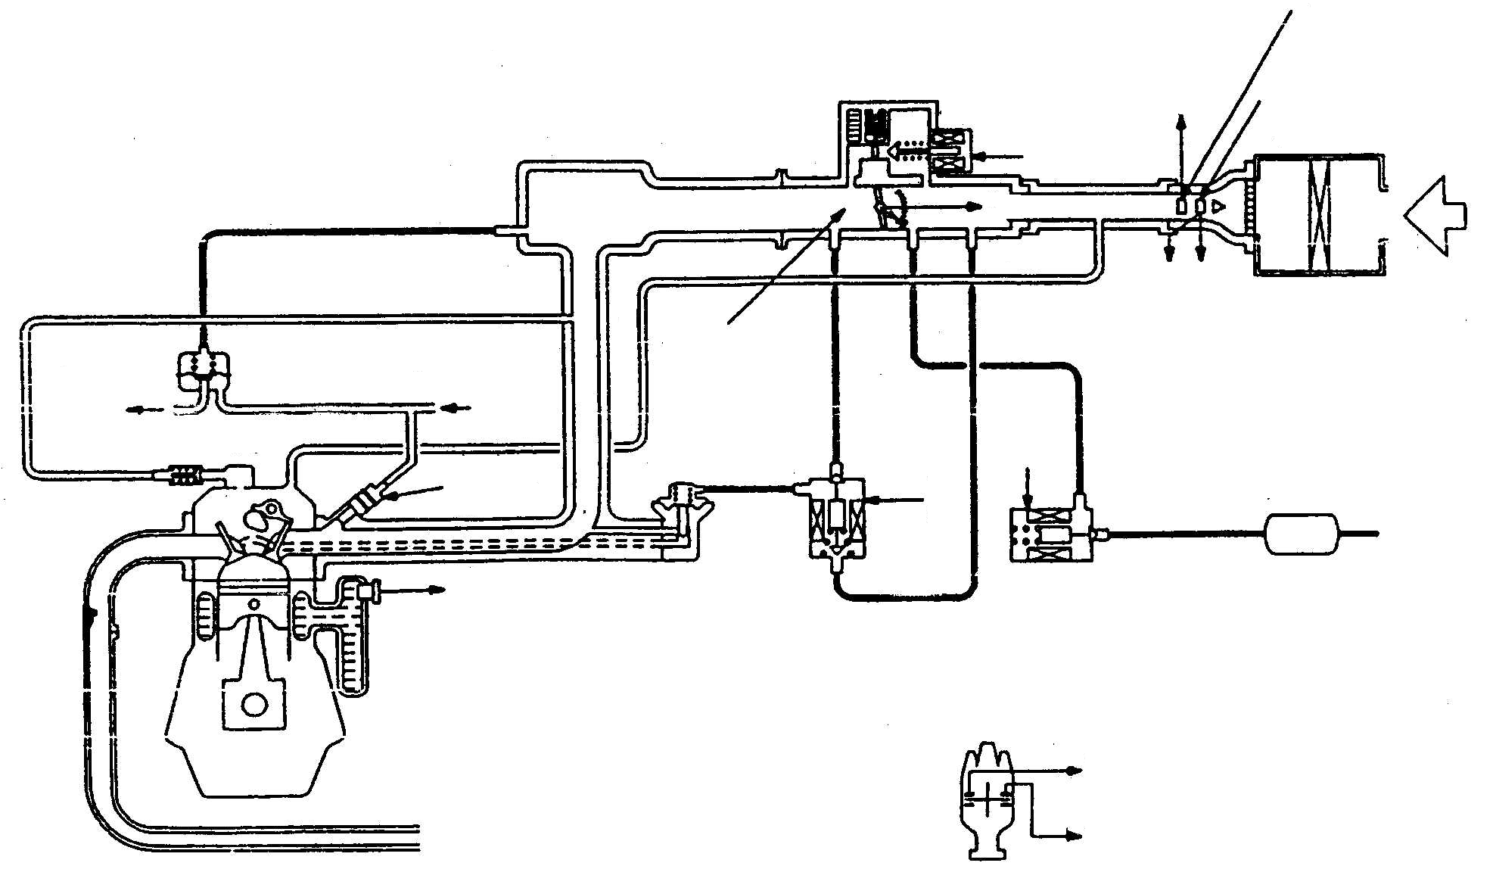
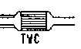
进气温度传感器
空气流量传感器(内置大气压力传感器)
＊1
＊2
空气滤清器
＊7
＊3
节气门位置传感器(内置怠速位置开关)
＊4
＊6曲轴角度传感器
＊5凸轮轴位置传感器传感器
分电器
＊8水温传感器
☆1喷射器
到燃油箱
燃油压力调节器
自燃油泵
☆4
EGR电磁阀
净化电磁阀
☆2
☆3
怠速控制伺服
三元催化转化器
碳罐
＊9氧传感器

- 检修调整要领

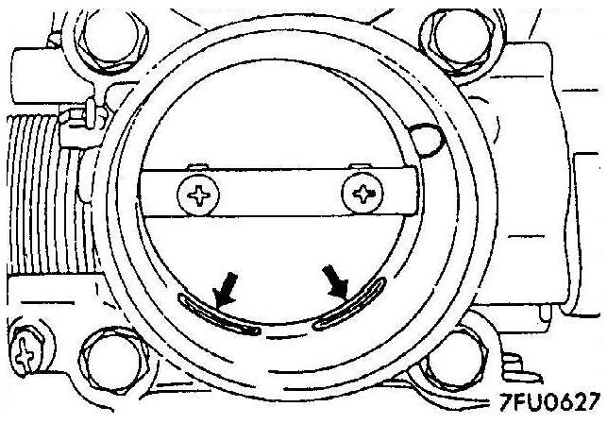

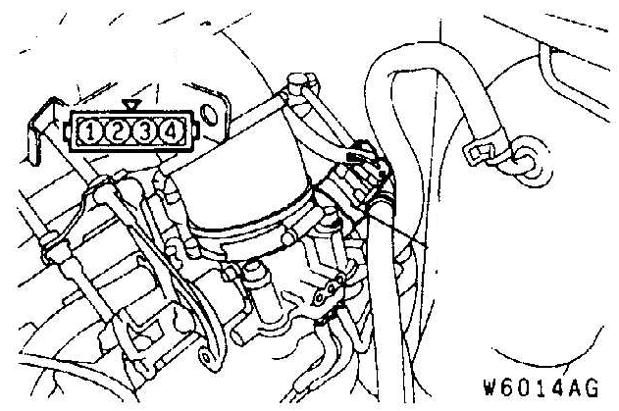
节气门位置传感器
TPS接头

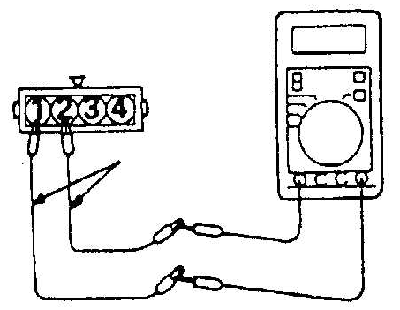
TPS接头

- 节气门
- 节气门本体的清洁
- 发动发动机并预热直至冷却液温度升高到80℃以上，然后停止发动机运转。
- 自节气门体上拆下进气软管。
- 用塞子堵住节气门体的旁通气道进口。
注意：不可让清洁剂进入旁通气道。
- 通过节气门体进气口把清洁剂喷入阀内并保持5分钟。
- 发动发动机，加速运转几次后再怠速运转约1分钟，如果由于旁通气道堵塞而怠速不稳定(或发动机熄火)，可稍微开启节气门以保持发动机运转。
- 如果节气门内的沉积物未被清除，则重复步骤④和⑤。
- 拔去旁通气道进口的塞子。
- 接上进气软管。
- 用MUT－II清除故障诊断代码。
- 调整基本怠速
备注：如果在调整基本怠速之后，发动机怠速运转时有不规则的振动，则脱开蓄电池负极(－)电缆约10秒钟以上，然后重新接上并怠速运转发动机约10分钟。
- 节气门位置传感器(TPS)
- 检查
- 从TPS接头上摘下其线束接头
- 测量TPS接头侧1号端子与4号端子之间的电阻值。
标准值：3.5～6.5KΩ
- 测量TPS接头侧1号端子与3号端子之间的电阻值。
节气门从怠速位置逐渐地开启直至完全开启 | 电阻值随节气门开启角度成比例地平稳变化

- 如果电阻在标准范围以外或电阻不平稳地变化，则应更换节气门位置传感器。
- 调整
- 将MUT－II连接到故障诊断连接器上。
如果没有MUT－II，则依照下列步骤进行调整。
- 拆下TPS线束接头
- 使用跨接线，在2号端子(怠速位置开关)与1号端子(TPS搭铁)之间连接欧姆表。

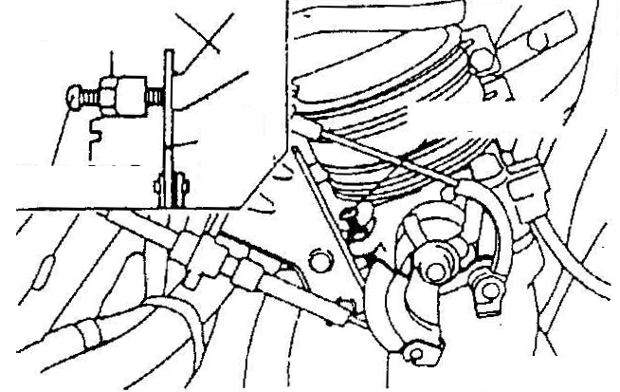
固定SAS
固定SAS
节气门杆
厚薄规

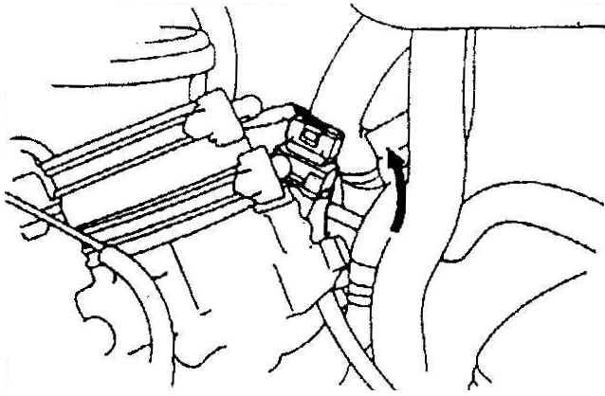

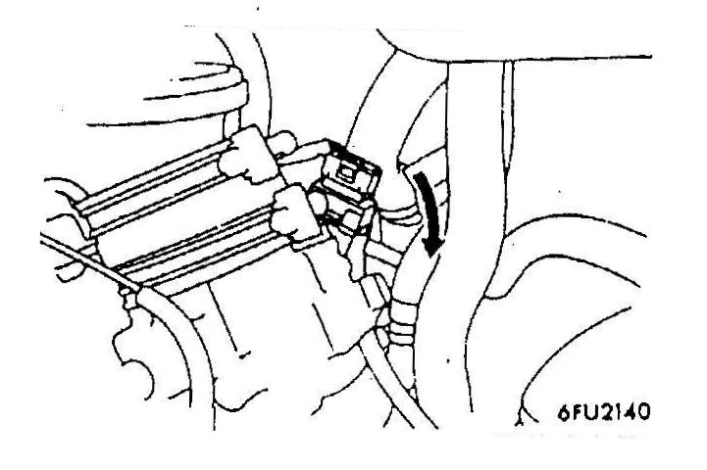

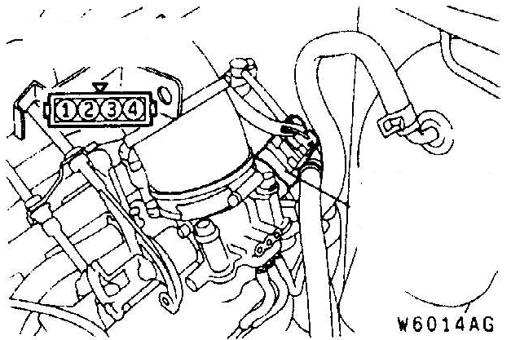
节气门位置传感器
TPS接头

- 在“固定SAS”与节气门杆之间插入厚度为0.45mm的厚薄规。
- 将点火开关转到ON(但不要起动发动机)

- 拧松节气门位置传感器安装螺栓，然后将节气门位置传感器逆时针方向转到底。
- 在此状态下，通过MUT－II“DATA LIST”或欧姆表检查怠速位置开关是否在ON位置。
(1号端子与2号端子之间导通)

- 顺时针方向缓慢旋转节气门位置传感器，直到怠速位置开关信号由ON变成OFF时停止(1号端子与2号端子不导通的那一点位置为止)，在此位置下锁紧节气门位置传感器的固定螺栓。
- 连接节气门位置传感器的接头。
- 检查节气门位置传感器的输出电压。
标准值：400～1000mV。
- 如果偏离标准值，则应检查节气门位置传感器和相关线束。
- 取下厚薄规。
11
- 将点火开关转到OFF位置，然后拆下MUT－II。

- 怠速位置开关的检查
- 从TPS接头上摘下其线束接头
- 检查节气门位置传感器接头的1号和2号端子间的导通状况。
标准状况：
加速踏板 | 导通状况
踩下 | 不导通(∞Ω)
放开 | 导通
- 如果不符合规定要求，则应更换节气门位置传感器
备注：
更换后，必须调整节气门位置传感器和怠速位置开关。

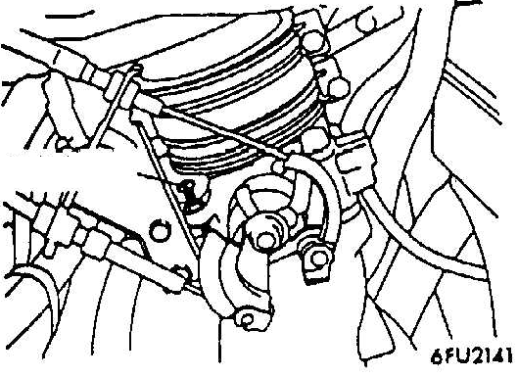
固定SAS

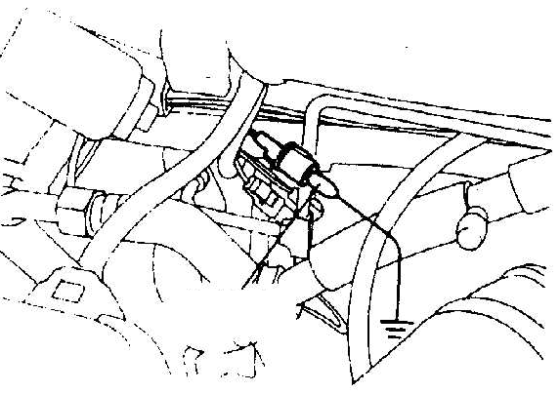
跨接线

- 固定SAS的调整
备注：
- 除非必要，请勿调整“固定SAS”，因为固定SAS在出厂前已做精密的调整。
- 如果固定SAS已被任意转动过，请按下述步骤重新调整。
- 充分放松油门拉线。
- 松开“固定SAS”的防松螺母。
- 逆时针方向退出“固定SAS”，使节气门完全开关。
- 顺时针方向转动“固定SAS”，直至达到接触节气门杆的那个点(即节气门开始开启的那点位置)。
- 保持“固定SAS”不动的情况下，锁紧防松螺母。
- 调整油门拉线的张力。
- 调整基本怠速。
- 调整怠速位置开关以及节气门位置传感器。

- 基本怠速的调整
备注：
- 标准怠速已由制造厂在出厂前用怠速调整螺钉(SAS)调整好，因而通常就不必重新调整。
- 如果SAS被误调整，导致发动机负载变化时，怠速过高或过低。出现这种情况时，请按下述方法进行调整。
- 如果需要调整基本怠速，在调整前必须首先确认火花塞、喷油器、怠速控制伺服机构、压缩压力在正常状态。
- 在检查和调整之前，将汽车置于交货前的检查状态。
- 将MUT－II连接到故障诊断连接器上。
备注：当连接MUT－II时，诊断控制端子应该并已经搭铁了。
- 拆下点火正时调整接头的防水母接头。
- 使用跨接线，将点火正时调整端子搭铁。
- 发动发动机并保持在怠速运转。
- 检查怠速。
标准值：750±50rpm
备注
- 新车行驶500Km以内时，发动机转速可能会低于标准值20～100rpm,但是这不需要调整。
- 如果发动机熄火或者车辆已行驶500 Km以上而发动机转速仍低于标准值，可能是节气门有污垢，所以必须清洁节气门。

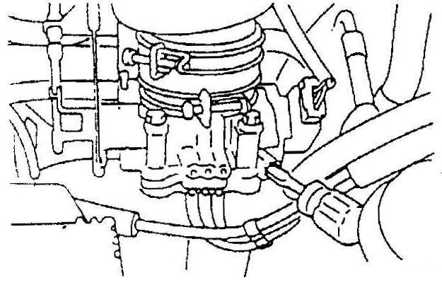

空气流量传感器接头
1
2
3
4
5
6
7

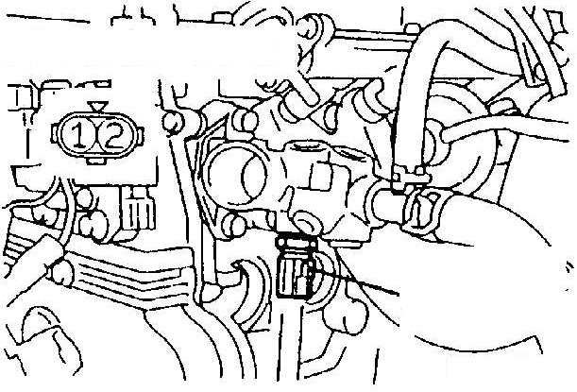
水温传感器
水温传感器接头

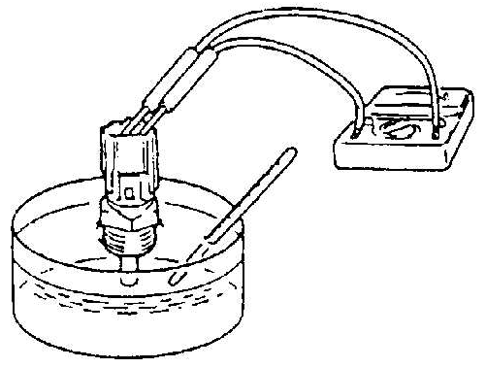

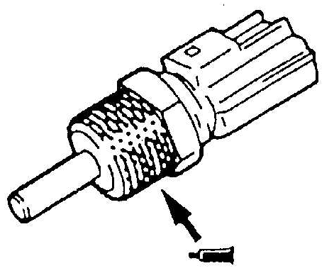

- 如果怠速不在标准值内，调整怠速调整螺钉(SAS)。
备注：如果SAS已完全转到底而怠速仍高于标准值时，检查“固定SAS”是否被转动过。如果“固定SAS”已被转动，则重新调整“固定SAS”。
- 将点火开关转至OFF位置。
- 拆下跨接线并将接头装回原来的状态。
- 拆下MUT－II。
- 再次起动发动机并怠速运转10分钟，确认怠速工况是否正常。
- 进气温度传感器的检查
- 拆下空气流量传感器线束接头。
- 测量空气流量传感器5号端子与6号端子之间的电阻值。
标准值：
2.3～3.0KΩ(20℃时)
0.30～0.42KΩ(80℃时)
- 用电吹风机加热进气温度传感器，再重新测量电阻值。
正常状态：温度升高，电阻减小。
- 如果电阻值偏离标准值或电阻值保持不变，则应更换空气流量传感器。
- 水温传感器的检查
注意：在拆下和安装时，小心不要让工具触碰连接器(树脂部分)。
- 拆下发动机水温传感器。

- 将水温传感器的温度传感部分浸在热水中，检查电阻。
标准值：2.1～2.7 KΩ(20℃时)
0.26～0.36KΩ(80℃时)
- 如果电阻偏离标准值较大，则应更换传感器。
- 在螺纹部分涂密封胶。
规定的密封胶：
3M NUT LOCKING PART NO.4171或等同品。
- 安装水温传感器并拧紧到规定力矩。
拧紧力矩：29N.m。

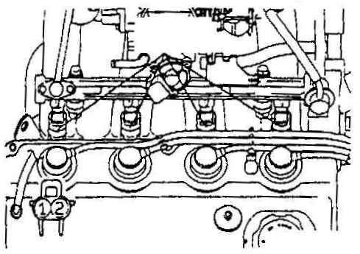
喷油器

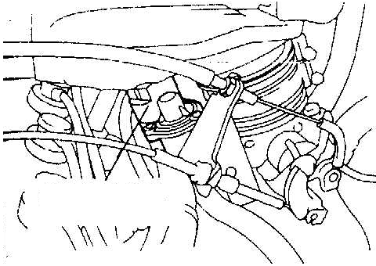
怠速控制伺服

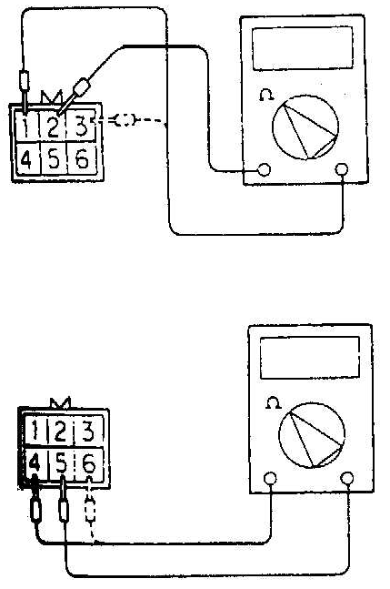

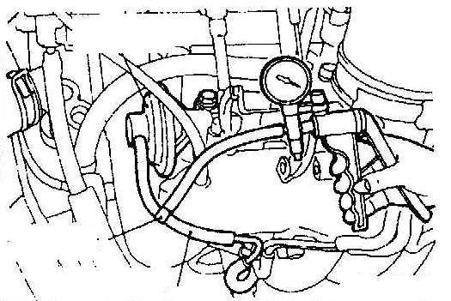
EGR阀
三通管接头
绿色条纹

- 喷油器的检查
端子之间电阻的测量：
- 拆下喷油器线束接头。
- 测量喷油器端子之间的电阻。
标准值：13～16Ω(20℃)
- 安装喷油器线束接头。
- 怠速控制(ISC)伺服机构(步进电机)的检查
- 作动声音的检查
①确认发动机水温低于20℃。
如果发动机水温高于20℃，则可拆下发动机水温传感器的线束接头，将另一低于20℃的水温传感器与其连接。
②当点火开关转到ON时(不要起动发动机)，检查可否听到步进电机的动作声。
③如果不能听到步进电机的动作声，则应检查步进电机的驱动电路。如果驱动电路正常，则可能是步进电机或发动机ECU不良。
- 线圈电阻的检查
①脱开怠速控制伺服机构连接器，连接专用工具(测试用配线)。
②测量怠速控制伺服机构侧连接器的端子2(专用工具的白色夹子)与端子1(专用工具的红色夹子)之间的电阻值，或2号端子与3号端子(专用工具的蓝色夹子)之间的电阻值。
标准值：28～33Ω(20℃时)。
③测量怠速控制伺服机构侧连接器的端子5(专用工具的绿色夹子)与端子6(专用工具的黄色夹子)之间的电阻值，或5号端子与4号端子(专用工具的黑色夹子)之间的电阻值。
标准值：28～33Ω(20℃时)。

- 废气再循环(EGR)控制系统的检查
- 从EGR阀上拆下真空软管(绿色条纹)，使用三通管接头连接手动真空泵。
- 在发动机冷态或热态时，在高速空转发动机的情况下检查真空状态。
当发动机为冷态时(发动机水温：20℃以下)，真空状态如下：
节气门 | 正常真空状况
快速开启 | 无真空产生(与大气压力一样)
当发动机为热态时(发动机水温：80℃以上)，真空状态如下：
节气门 | 正常真空状况
快速开启 | 会暂时上升到13KPa以上

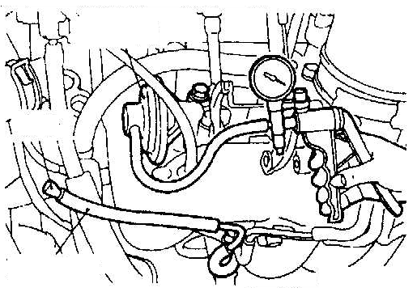
EGR阀
塞子
绿色条纹

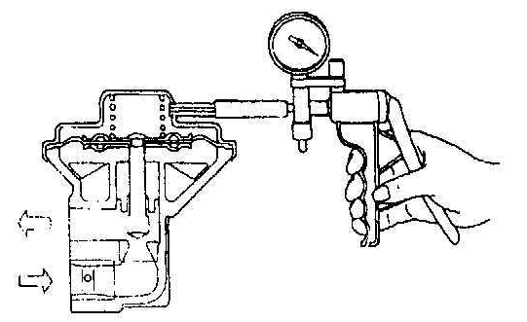

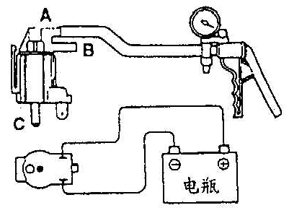
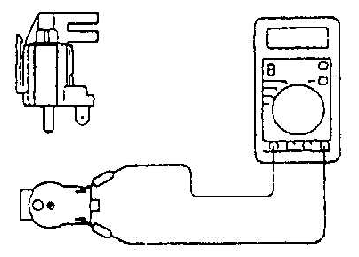

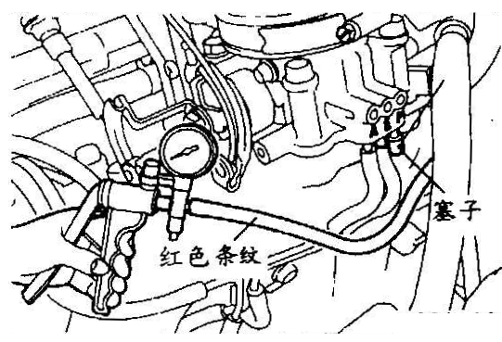

- 拆下三通管接头。
- 把手动真空泵连接到EGR阀上。
- 在怠速运转时施加30KPa或以上的真空度，检查发动机是否会熄火或怠速不稳。

- EGR阀的检查
- 拆下EGR阀并检查是否有卡死、积碳等状况，如果有则使用适当的溶剂清洗阀门座。
- 接上手动真空泵到EGR阀。
- 施加67 KPa的真空，并检查真空是否可以维持。
- 施加真空并从EGR阀通道的一侧吹入空气，以检查空气通道。
真空 | 空气通道
5.3 KPa以下 | 没有空气流出
26 KPa | 有空气流出
- 更换垫片并锁紧到规定的拧紧力矩。
规定的拧紧力矩：22N.m
- EGR电磁阀的检查
- 拆下EGR电磁阀上的真空软管(黄色条纹、白色条纹、绿色条纹)。
- 拆下EGR电磁阀的线束接头。
- 连接手动真空泵到有白色条纹的真空软管接头上。
- 在直接向EGR控制电磁阀施加蓄电池电压或不施加电压的情况下，通过施加真空度来检查气密性。
电瓶电压 | 管接头B状况 | 正常状况
不加电 | 开启 | 保持真空度
加电 | 开启 | 不保持真空度
加电 | 关闭 | 保持真空度
- 测量电磁阀端子间的电阻值。
标准值：36～44Ω(20℃时)

- 净化控制系统的检查
- 从节气门本体上拆下真空软管(红色条纹)，并将其连接到手动真空泵上。
- 塞住拆下的真空软管接头。
- 在发动机冷车及热车时，在怠速下抽真空，并检查发动机和真空装置的状况。
发动机在冷车时(冷却水温度在40℃或以下)
真空 | 发动机状况 | 正常状况
53KPa | 3000rpm | 保持真空

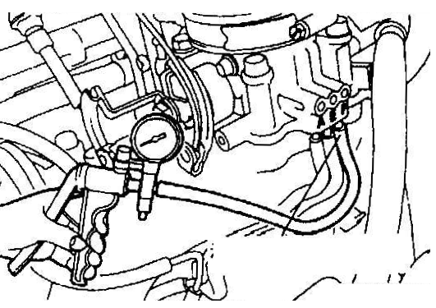
净化真空接头

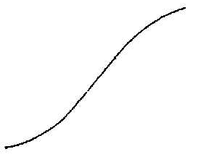
发动机转速rpm
真空

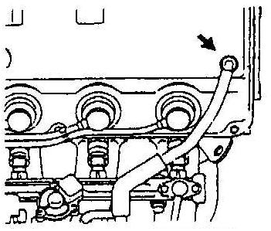
强制式曲轴箱通风阀

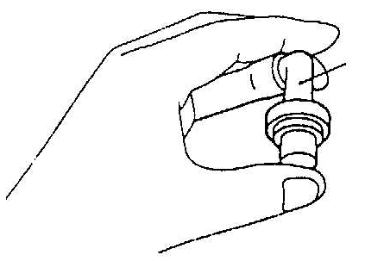
强制式曲轴箱通风阀

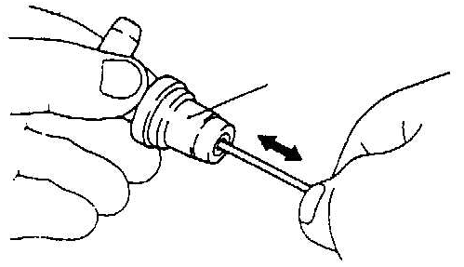
强制式曲轴箱通风阀

发动机在热车时(冷却水温度在80℃或以上)
真空 | 发动机状况 | 正常状况
53KPa | 怠速 | 保持真空
53KPa | 3000rpm | 发动机发动后约三分钟，真空会泄漏。超过三分钟后，真空会保持一小段时间，然后会继续泄漏*
备注：*表示如果大气压力为77 KPa以下，或进气温度约为50℃以上时，则真空会持续泄漏。
- 净化孔真空检查
检查状况
冷却水温度：80～95℃
- 从节气门本体的净化真空装置接头上拆下真空管(红色条纹)，并连接手动真空泵到接头上。

- 发动发动机并检查净化真空装置的真空度是否随发动机转速上升而增加。
备注：
如果真空没有改变，则可能是节气门本体上的净化孔阻塞，需要清洁。

- 强制式曲轴箱通风系统检查
- 从强制式曲轴箱通风阀(PCV阀)上拆下通气软管。
- 从摇臂盖上拆下曲轴箱通风阀。
- 重新将曲轴箱通风阀与拆下的通气软管连接。
- 起动发动机，怠速运转。
- 将手指压在曲轴箱通风阀开口，感觉确认进气歧管真空。
备注：此时曲轴箱通风阀的柱塞会前后移动。
- 如果未感觉到真空时，则清洁或更换曲轴箱通风阀。

- 强制式曲轴箱通风阀(PCV阀)的检查
- 如左图所示(从摇臂盖安装侧)的位置插入细棒到PCV阀，前后移动细棒以检查柱塞的移动状况。
- 如果柱塞未移动，则表示曲轴箱通风阀有阻塞，须清洁或更换PCV阀。

17.用电压/欧姆表对发动机ECU端子的检查
- 发动机ECU端子的检查
端子电压检查表
- 将细探针(测试线：MB991223或回路针)接到
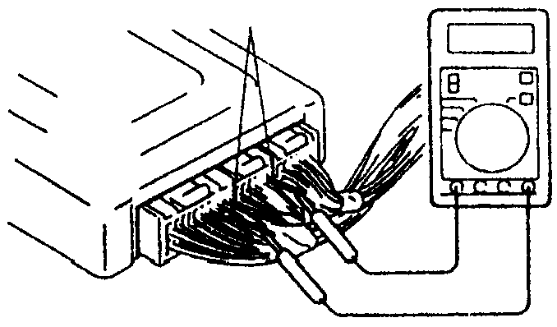
电压表的探针上。
细探针
- 将细探针插到ECU各接头的端子(从线束侧)
内，并参照检查表以测量各端子的电压值。
备注：
- 在ECU端子与线束接头连接的状况下
进行电压的测量。
- 将线束接头从ECU端子内拉出一些，使
探针较容易触及接头的端子，方便检查。
- 可不必按检查表的顺序进行检查。
注意
检查时如果不小心插错端子而发生短路时，会损坏线束、传感器、ECU或其它元件，所以检查时须务必小心。
- 如果电压值检查结果与标准值有差异，则检查相关的传感器、执行器及线束，必要时需修理或更换。
- 修理或更换后，用电压表再检查一次，确认故障是否排除。
- 发动机ECU端子的配置
A01
A02
A03

A04

A05

A06

A14
A15
A16
A17
A18
A19
A20
A07

A08

A09

A10

A11

A12

A13

A21
A22
A23
A24
A25
A26
B01

B02

B03

B04

B05

B06

B07

B08

B09
B10
B11
B12
B13
B14
B15

C01

C02

C03

C04

C05

C06

B16
C07
C08
C09
C10
C11
C12
D01

D02

D03

D04

D05

D06

D07

D08

D09

D10

D11

D12
D13
D14
D15
D16
D17
D18
D19
D20
D21
D22
A区端子
D区端子
B区端子
C区端子

端子号码 | 检查项目 | 检查条件(发动机状况) |  |  | 正常状况
A01 | 第一缸喷油器 | 发动机暖机后怠速运转时，突然踩下加速踏板。 |  |  | 电压从11～14V瞬间略微下降。
A14 | 第二缸喷油器 |  |  |  | 电压从11～14V瞬间略微下降。
A02 | 第三缸喷油器 |  |  |  | 电压从11～14V瞬间略微下降。
A15 | 第四缸喷油器 |  |  |  | 电压从11～14V瞬间略微下降。
A04 | 步进马达线圈A | 发动机：暖机后，立即起动发动机 |  |  | 电瓶电压  0－3V(重复变化)。
A17 | 步进马达线圈B |  |  |  | 电瓶电压  0－3V(重复变化)。
A05 | 步进马达线圈C |  |  |  | 电瓶电压  0－3V(重复变化)。
A18 | 步进马达线圈D |  |  |  | 电瓶电压  0－3V(重复变化)。
A06 | EGR电磁阀 | 点火开关：ON |  |  | 电瓶电压。
A06 | EGR电磁阀 | 发动机在怠速时，突然踩下加速踏板。 |  |  | 电压从电瓶电压瞬间下降。
A08 | 燃油泵继电器 | 点火开关：ON |  |  | 电瓶电压。
A08 | 燃油泵继电器 | 发动机在怠速时 |  |  | 0－3V
A09 | 净化电磁阀 | 点火开关：ON |  |  | 电瓶电压。
A09 | 净化电磁阀 | 发动机暖机后以3000rpm运转 |  |  | 0－3V
A10 | 点火线圈1(功率晶体管) | 发动机3000 rpm |  |  | 0.3－3.0V
A12 | 电源供应 | 点火开关：ON |  |  | 电瓶电压。
A25 | 电源供应 |  |  |  | 电瓶电压。
A22 | A/C继电器 | - 发动机：怠速  - 空调开关：OFF→ON(空调压缩机工作) |  |  | 电瓶电压或瞬间6V以上→0-3V。
B06 | 发动机警告灯 | 点火开关：OFF→ON |  |  | 0-3V→9－13V(几秒后熄灭
B07 | 动力转向开关 | 发动机：暖机后怠速运转 | 方向盘静止 |  | 电瓶电压。
B07 | 动力转向开关 | 发动机：暖机后怠速运转 | 方向盘转动 |  | 0-3V。
B08 | 控制继电器(电源供应) | 点火开关：OFF |  |  | 电瓶电压。
B08 | 控制继电器(电源供应) | 点火开关：ON |  |  | 0-3V。
B15 | A/C开关 | 发动机怠速 | A/C开关：OFF |  | 0-3V
B15 | A/C开关 | 发动机怠速 | A/C开关：ON  （A/C压缩机工作） |  | 电瓶电压。
C02 | 点火正时调整 | 点火开关：ON | 点火正时调整端子搭铁时 |  | 0－1V
C02 | 点火正时调整 | 点火开关：ON | 点火正时调整端子不搭铁时 |  | 4.0－5.5V
C10 | 氧传感器加热器 | 发动机：暖机后怠速运转 |  |  | 0-3V
C10 | 氧传感器加热器 | 发动机：5000rpm |  |  | 电瓶电压。
D01 | 点火开关－ST | 发动机：发动 |  |  | 8V以上
D02 | 进气温度传感器 | 点火开关：ON | 进气温度0℃ |  | 3.2－3.8V
D02 | 进气温度传感器 | 点火开关：ON | 进气温度20℃ |  | 2.3－2.9V
D02 | 进气温度传感器 | 点火开关：ON | 进气温度40℃ |  | 1.5－2.1V
D02 | 进气温度传感器 | 点火开关：ON | 进气温度80℃ |  | 0.4－1.0V
D06 | 氧传感器 | 发动机：暖机后运转到2000rpm。  (用数字式电压表检查) |  |  | 0 0.8V(重复变化)
D10 | 备用电源 | 点火开关：OFF |  |  | 电瓶电压。
D11 | 传感器电源 | 点火开关：ON |  |  | 4.5－5.5V
D12 | 点火开关 | 点火开关：ON |  |  | 电瓶电压。
D13 | 水温传感器 | 点火开关：ON | 水温0℃ |  | 3.2－3.8V
D13 | 水温传感器 | 点火开关：ON | 水温20℃ |  | 2.3－2.9V
D13 | 水温传感器 | 点火开关：ON | 水温40℃ |  | 1.3－1.9V
D13 | 水温传感器 | 点火开关：ON | 水温80℃ |  | 0.3－0.9V
D14 | 节气门位置传感器 | 点火开关：ON | 节气门在怠速位置 |  | 0.3－1.0V
D14 | 节气门位置传感器 | 点火开关：ON | 节气门全开 |  | 4.5－5.5V
D15 | 大气压力传感器 | 点火开关：ON | 海拔高度：0m |  | 3.7－4.3V
D15 | 大气压力传感器 | 点火开关：ON | 海拔高度：1200m |  | 3.2－3.8V
D16 | 车速传感器 | - 点火开关：ON  - 缓慢向前移动车辆 |  |  | 0 5V(重复变化)
D17 | 怠速位置开关 | 点火开关：ON |  | 节气门在怠速位置 | 0－1V
D17 | 怠速位置开关 |  |  | 微开节气门 | 4V以上
D18 | 上止点位置传感器 | 发动机：打马达 |  |  | 0.4－3.0V
D18 | 上止点位置传感器 | 发动机：怠速 |  |  | 0.5－2.0V
D19 | 曲轴角度传感器 | 发动机：打马达 |  |  | 0.4－4.0V
D19 | 曲轴角度传感器 | 发动机：怠速 |  |  | 1.5－2.5V
D20 | 空气流量传感器 | 发动机：怠速 |  |  | 2.2－3.2V
D20 | 空气流量传感器 | 发动机转速：2000rpm |  |  | 2.2－3.2V
D21 | 空档开关(A/T) | － |  |  | 接地
D22 | 传感器地线 | － |  |  | －
A13 | 地线 | － |  |  | －
A26 | 地线 | － |  |  | －
C06 | 诊断控制信号 | － |  |  | －
C12 | 诊断代码输出 | － |  |  | －
D09 | 瞬间EP－ROM电源 | － |  |  | －
A19 | 空气流量传感器再设定信号 | 发动机：怠速 |  |  | 0～1V
A19 | 空气流量传感器再设定信号 | 发动机：3000rpm |  |  | 6～9V

- 发动机ECU线束侧端子的配置
D01

D02

D03

D04

D05

D06

D07

D08

D09

D10

D11

D12
D13
D14
D15
D16
D17
D18
D19
D20
D21
D22
B07

B08

B01

B02

B03

B04

B05

B06

B09
B10
B11
B02
B03
B14
B15
B16
C06

C12
C05

C01

C02

C03

C04

C07
C08
C09
C10
C11
A13

A01
A14
A12

A02
A03

A04

A05

A06

A15
A16
A17
A18
A19
A20
A08

A09

A10

A11

A21
A22
A23
A24
A25
A26
A07

A区端子
B区端子
C区端子
D区端子

注：A区、B区、C区、D区端子与ECU端子相对应。

检查端子之间的电阻及导通性
- 点火开关转到OFF位置。
- 拆下发动机ECU线束接头。
- 按检查表测量并检查发动机ECU线束侧接头各端子间的电阻和导通性。
备注：
- 测量端子的电阻及导通性时，应使用专用的检查线，不可使用一般的测试棒，以免影响端子的接触压力。
- 不必按检查表的顺序进行检查。
注意
检查端子之间的电阻及导通性时，如果插错端子或将接头端子错误地短路接地时，可能会损坏车身电线、传感器、ECU或欧姆表，所以请务必小心使用。
- 如果欧姆表显示的数值与标准值有偏差，则检查相关的传感器、执行器和相关电线，必要时修理或更换。
- 修理或更换后，用欧姆表检查并确认故障是否排除。
端子之间的电阻及导通性检查见下表。

端子号码 | 检查项目 | 正常状态(检查条件)
A1－A12 | 第一缸喷油器 | 13－16Ω(20℃)
A14－A12 | 第二缸喷油器 | 13－16Ω(20℃)
A2－A12 | 第三缸喷油器 | 13－16Ω(20℃)
A15－A12 | 第四缸喷油器 | 13－16Ω(20℃)
A4－A12 | 步进马达线圈(A) | 28－33Ω(20℃)
A17－A12 | 步进马达线圈(B) | 28－33Ω(20℃)
A5－A12 | 步进马达线圈(C) | 28－33Ω(20℃)
A18－A12 | 步进马达线圈(D) | 28－33Ω(20℃)
A6－A12 | EGR电磁阀 | 36－44Ω(20℃)
A9－A12 | 净化控制电磁阀 | 36－44Ω(20℃)
A13－车身搭铁 | 发动机ECU搭铁 | 导通(0Ω)
A26－车身搭铁 | 发动机ECU搭铁 | 导通(0Ω)
C10－A12 | 氧传感器加热器 | 大约12Ω
D02－D22 | 进气温度传感器 | 5.3－6.7kΩ(进气温度为0℃时)
D02－D22 | 进气温度传感器 | 2.3－3.0kΩ(进气温度为20℃时)
D02－D22 | 进气温度传感器 | 1.0－1.5kΩ(进气温度为40℃时)
D02－D22 | 进气温度传感器 | 0.30－0.42kΩ(进气温度为80℃时)
D13－D22 | 水温传感器 | 5.1－6.5kΩ(冷却水温度为0℃时)
D13－D22 | 水温传感器 | 2.1－2.7kΩ(冷却水温度为20℃时)
D13－D22 | 水温传感器 | 0.9－1.3kΩ(冷却水温度为40℃时)
D13－D22 | 水温传感器 | 0.26－0.36kΩ(冷却水温度为80℃时)
D17－D22 | 怠速位置开关 | 导通(节气门在怠速位置)
D17－D22 | 怠速位置开关 | 不导通(节气门轻微开启)

- 故障诊断与排除

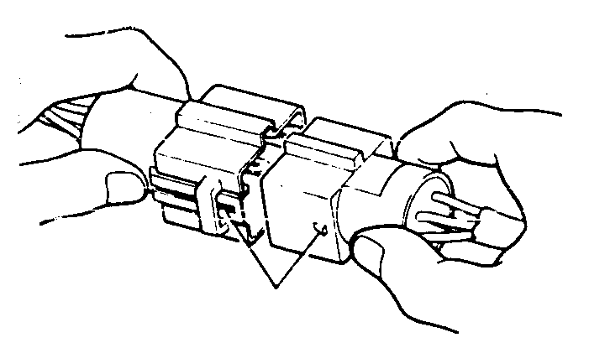
锁住

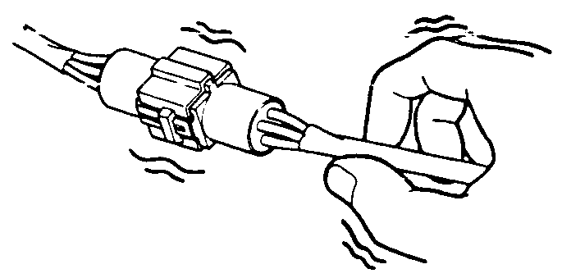

■故障诊断注意事项
- 发动机的故障往往不是由EFI(电子燃料系统)引起的。因此，在进行故障诊断时，首先应检查其它系统的工作情况。
- 电源
- 蓄电池
- 熔断丝
- 保险丝
- 车身接地
- 供油
- 燃油渗漏
- 燃油滤清器
- 燃油泵
- 点火系统
- 火花塞
- 高压电缆
- 分电器
- 功率晶体管(点火器)和点火线圈
- 进气系统
- 真空泄漏
- 排气污染控制系统
- PCV系统
- EGR系统
- 净化控制系统
- 其它
- 点火正时
- 怠速
- 引起故障的大部分原因是由于配线接插件的接插不良，因此应始终保持连接可靠。
在检查接插件时，应特别注意下述要点：
- 检查端子是否弯曲。
- 检查接插件是否被完全插入并锁住。

- 当轻轻敲打或扭动接插件时，观察信号是否发生变化。

- 在更换ECU之前，要对其它原因进行充分的故障诊断。ECU是高质量且高价的产品。

■故障诊断标准流程

无法显示正常代码或与MUT-Ⅱ通讯
搜集客户信息
检查故障情况
读取故障代码
读取故障代码
重复发生
不重复发生
无故障代码显示
记录故障代码后，删除故障代码记忆
故障代码显示
故障代码显示
重新检查故障情况
NG
读取检测故障代码
无故障代码显示
间歇性故障
故障代码显示
参阅〖故障现象检查表〗
参阅〖故障码检测表〗
不正常

■故障代码的读取方式
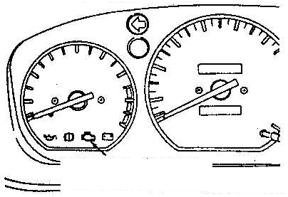
发动机警告灯(发动机检查灯)
发动机警告灯
(发动机检查灯)
如果与多点燃油喷射(MPI) 系统有关的项目出现异常现象(见下列发动机警告灯检查项目)，发动机警告灯会亮。
如果发动机警告灯持续亮或发动机运转时亮，检查输出检测代码。

发动机警告灯检查项目

发动机ECU
氧传感器
空气流量传感器
进气温度传感器
节气门位置传感器
发动机水温传感器

曲轴角度传感器
凸轮轴位置传感器(上止点传感器)

大气压力传感器
喷油器

车速传感器
燃油泵
点火线圈

注意：
发动机警告灯即使在ECU点火正时调整端子短路时也会亮，因此在点火正时调整时，ECU点火正时调整端子短路情况下灯亮并非异常现象。

读取及清除故障检测代码的方法
注意：
- 如果电瓶电压过低，检测代码无法输出时，
必须在检查前先检测电瓶电压。
- 电瓶切断或发动机ECU接头切断时，检测代
码记忆会被清除。
- MUT－II接头在接上和拆下前，必须确认
点火开关在关闭位置。
读取故障检测代码的方法有两种，一种是使用
MUT－II，另外一种是使用发动机警告灯。

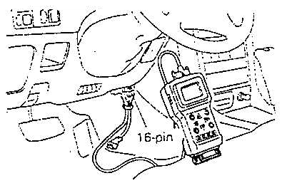

发动机警告灯
(发动机检查灯)

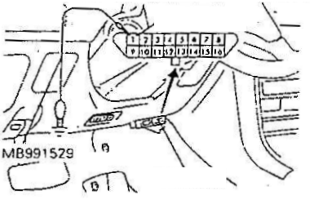
车体侧检测端接头
车体侧检测端接头

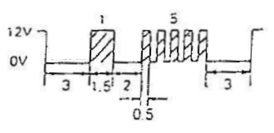
（例如）不正常时
开始
停止

ON
ON

OFF
OFF

使用MUT－II时
- 将MUT－II接到仪表盘左下方故障检测接头上(16针)，读取检测代码。
- 参考〖故障码检测表〗，检查故障项目，修理故障。
- 将点火开关关闭再开启。
- 使用MUT－II清除故障检测代码。
- 检查确认故障检测代码为正常。

使用发动机警告灯时
- 使用特殊工具(检测代码检查线束)将检测接头(车体侧)的1号端子接地。
- 根据发动机警告灯的闪烁频率读取检测代码。
- 参考〖故障码检测表〗，检查故障项目，修理故障。
- 摘下电瓶负极电缆10秒以上，再重新接上。
- 发动机暖机后，在怠速下运转15分钟。

显示方式
根据发动机故障警告灯的闪烁规律读出故障代码。
①正常时
若控制系统工作正常，电脑内没有故障代码，则故障警告灯以0.5秒一次的频率连续闪亮。见左图。
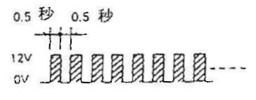
②不正常时
正常时
若电脑内存在故障代码，则发动机故障警告灯以左图的方式闪亮。例如，当故障代码为15时，故障警告灯先闪亮1.5秒1次，表示故障代码的十位数为1，然后停顿2秒，再以0.5秒1次的频率闪亮5次，表示故障代码的个位数为5。当电脑内存有几个故障代码时，电脑按故障代码的大小，依次将所有储存的故障代码显示出来。

■故障代码表

输出优先顺序 | 检测项目 | 故障码 |  |  | 检查项目(解决方法)
输出优先顺序 | 检测项目 | 故障警告灯闪烁频率 | 代码 | 记忆 | 检查项目(解决方法)
1 | ECU |  | － | － | (更换ECU)
2 | 氧传感器 |  | 11 | 保留 | - 线束和接头  - 氧传感器  - 喷油器  (损坏则更换)  - 进气泄漏
3 | 空气流量传感器 |  | 12 | 保留 | - 线束和接头  (如果线束和接头正常，则更换空气流量传感器组件)
4 | 进气温度传感器 |  | 13 | 保留 | - 线束和接头  - 进气温度传感器
5 | 节气门位置传感器 |  | 14 | 保留 | - 线束和接头  - 节气门位置传感器  - 怠速位置开关
6 | 水温传感器 |  | 21 | 保留 | - 线束和接头  - 水温传感器
7 | 曲轴角度传感器 |  | 22 | 保留 | - 线束和接头  (如果线束和接头正常，则更换分电器组件)
8 | 上止点位置传感器 |  | 23 | 保留 | - 线束和接头  (如果线束和接头正常，则更换分电器组件)
9 | 车速传感器 |  | 24 | 保留 | - 线束和接头  - 车速传感器  (舌簧开关)
10 | 大气压力传感器 |  | 25 | 保留 | - 线束和接头  (如果线束和接头正常，则更换空气流量传感器组件)
11 | 喷油器 |  | 41 | 保留 | - 线束和接头  - 喷油器线圈电阻
12 | 燃油泵 |  | 42 | 保留 | - 线束和接头  - 控制继电器
13 | 点火线圈 |  | 44 | 保留 | - 线束和接头  - 点火线圈  - 功率晶体管
14 | 正常状态 |  | － | － | －

■使用MUT－II 的其它功能
DATA LIST(发动机运转参数)与ACTUATOR TESTING(执行器测试)检查
- 用DATA LIST及ACTUATOR TESTING功能对发动机进行检查，如有异常现象时，检查并修理线束或元件。
- 修理后用MUT－II再确认一次，确认问题点已经解决。
- 消除故障代码。
- 拆下MUT－II。
- 重新发动发动机并进行测试，确认问题点已消除。

■失效－安全功能
当自我诊断功能检测到主要传感器失效时，车辆就由预先设定的控制逻辑回路来控制，以保证车辆在安全的情况下行驶。

故障项目 | 故障期间的控制内容
空气流量传感器 | 1.通过节气门位置传感器信号和发动机转速信号(曲轴角度传感器)来读取基本燃油喷射正时和点火正时。  2.固定怠速控制伺服(ISC)在指定的位置，所以怠速控制没有动作。
进气温度传感器 | 进气温度设定在25℃。
节气门位置传感器 | 由于节气门位置传感器的信号失效，在加速时燃油喷射量不会增加。
水温传感器 | 水温设定在80℃。
上止点位置传感器 | 同时向各缸喷油
大气压力传感器 | 大气压力设定在101KPa

■故障码检查表

故障码 | 诊断项目
12 | 空气流量传感器系统
13 | 进气温度传感器系统
14 | 节气门位置传感器系统
21 | 水温传感器系统
22 | 曲轴角度传感器系统
23 | 上止点位置传感器系统
25 | 大气压力传感器系统
41 | 喷油器系统

■故障码检查程序

故障码NO.12空气流量传感器系统 | 可能原因
设定条件  - 发动机转速在500rpm以上  说明  - 在4秒内传感器输出频率为3HZ以下 | - 空气流量传感器故障  - 空气流量传感器的连接器接触不良、线束断路或短路。  - 发动机ECU故障
正常
更换发动机ECU
1.不正常
检查空气流量传感器的电路(参考检查程序45)
2.不正常
测量发动机ECU接头A区端子
- 连接接头
- A19端子与搭铁之间的电压
(点火开关:ON)正常为: 6～9V
不正常
检查空气流量传感器接头
不正常
修理
正常
正常
检查故障现象
不正常
更换发动机ECU
正常
检查故障现象
不正常
更换空气流量传感器
不正常
修理
测量空气流量传感器接头
- 在空气流量传感器与线束接头之间连接测试线：MB991709
- 3号端子与搭铁之间的电压(发动机怠速)
正常为：2.2～3.2V
- 7号端子与搭铁之间的电压
正常为：0～1V(发动机怠速)
6～9V(2000rpm)

检查发动机ECU接头A区端子

空气流量传感器接头
1
2
3
4
5
6
7

故障码NO.13进气温度传感器系统 | 可能原因
设定条件  - 点火开关：ON  - 点火开关转到ON位置60秒之后或发动机起动后  说明  - 传感器输出电压在4.6V以上(相当于－45℃以下的进气温度)连续4秒钟。  - 传感器输出电压在0.2V以下(相当于125℃以下的进气温度)连续4秒钟。 | - 进气温度传感器故障  - 进气温度传感器线束接头接触不良，传感器断路或短路。  - 发动机ECU故障
检查进气温度传感器
不正常
更换
测量空气流量传感器线束接头
拆下测量空气流量传感器线束接头
6号端子与搭铁之间的电压(点火开关：ON)
正常：4.5～4.9V
5号端子与搭铁之间的导通性
正常：导通
正常
正常
检查进气温度传感器接头
正常
检查故障现象
不正常
更换发动机ECU
不正常
检查D区线束接头
不正常
修理
正常
检查故障现象
不正常
检查发动机ECU与进气温度传感器之间的线束
正常
不正常
修理
更换发动机ECU

注：空气流量传感器内置进气温度传感器，进气温度传感器端子参见空气流量传感器接头。

故障码NO.14节气门位置(TPS)传感器系统 | 可能原因
设定条件  - 点火开关：ON  - 点火开关转到ON位置60秒之后或发动机起动后  说明  - 发动机怠速位置开关在ON位置，传感器输出电压在2V以上连续4秒钟。  - 传感器输出电压在0.2V以下连续4秒钟。 | - 节气门位置传感器故障或失调  - 节气门位置传感器电路的连接器接触不良，传感器断路或短路。  - 怠速位置开关的不正常“ON”状态  - 怠速位置开关的信号线短路  - 发动机ECU故障
在MUT－II“DATA LIST”NO.26怠速位置开关系统
正常：节气门在怠速位置时：ON；节气门微开：OFF
正常
检查节气门位置传感器
不正常
更换
正常
测量节气门位置传感器线束接头
拆下线束接头
4号端子与搭铁之间的电压(点火开关ON)
正常：4.8～5.2V
1号端子与搭铁之间的导通性
正常：导通

正常
检查节气门位置传感器的输出回路(参考检查程序32)
不正常
检查线束D区端子接头
正常
不正常
修理
检查故障现象
不正常
检查节气门位置传感器接头与ECU之间的线束
正常
更换发动机ECU
不正常
修理
1
2
3
4
节气门位置传感器线束接头
不正常
检查怠速位置开关系统(参见检查程序25)

故障码NO.21发动机水温传感器系统 | 可能原因
设定条件  - 点火开关ON  - 点火开关转到ON位置60秒之后或发动机起动后  说明  - 传感器输出电压在4.6V以上(相当于发动机水温在－45℃以下)连续4秒钟。  - 传感器输出电压在0.1V以下((相当于发动机水温在145℃以上)连续4秒钟。 | - 发动机水温传感器故障  - 发动机水温传感器连接器接触不良，传感器断路或短路  - 发动机ECU故障
设定条件  - 点火开关ON  - 发动机转速约50rpm以上  说明  - 传感器输出电压从1.6V以下(相当于发动机水温在40℃以上)增加到1.6V以上(相当于发动机水温在40℃以下)  - 此后，传感器输出电压在1.6V以上达5分钟。 | - 发动机水温传感器故障  - 发动机水温传感器连接器接触不良，传感器断路或短路  - 发动机ECU故障
检查发动机水温传感器
不正常
修理
正常
测量发动机水温传感器线束接头
拆下接头，测量线束侧端子
1号端子与搭铁之间的电压(点火开关ON)
正常：4.5～4.9V
2号端子与搭铁之间的导通性
正常：导通
正常
不正常
检查线束D区接头
正常
检查故障现象
不正常
检查水温传感器接头与ECU之间的线束
不正常
修理
不正常
修理
正常
检查水温传感器线束接头
不正常
修理
正常
检查故障现象
更换发动机ECU
不正常
1
2
水温传感器线束接头

故障码NO.22曲轴角度传感器系统 | 可能原因
设定条件  - 转动发动机(打马达)  说明  - 传感器输出电压连续4秒没有变化(无脉冲信号输入) | - 曲轴角度传感器故障  - 线束接头接触不良，传感器断路或短路  - 发动机ECU不良
测量分电器连接器
在接头之间连接测试线：MB991348
2号端子与搭铁之间的电压(打马达时)正常：0.4～4.0V
2号端子与搭铁之间的电压(发动机怠速)正常：1.5～2.5V

正常
更换发动机ECU
不正常
测量分电器线束接头
拆下接头，测量线束侧接头
3号端子与搭铁之间的电压(点火开关ON)
正常：电瓶电压
2号端子与搭铁之间的电压(点火开关ON)
正常：4.8～5.2V
4号端子与搭铁之间的导通性
正常：导通
正常
检查分电器连接器
不正常
修理
正常
检查故障现象
不正常
更换分电器
1.不正常
检查曲轴角度传感器与控制继电器之间的线束，必要时，修理。
2.不正常
检查线束D区端子接头
不正常
修理
正常
检查故障现象
不正常
检查分电器接头与发动机ECU之间的线束
不正常
修理
正常
更换发动机ECU
3.不正常
检查曲轴角度传感器与搭铁之间的线束必要时，修理
1
2
3
4
分电器线束接头

故障码NO.23上止点位置传感器 | 可能原因
设定条件  - 点火开关ON  - 发动机转速在50rpm以上  说明  - 传感器输出电压连续4秒钟没有变化 | - 上止点位置传感器故障  - 线束接头接触不良，传感器断路或短路  - 发动机ECU不良

测量分电器连接器
在接头之间连接测试线：MB991348
1号端子与搭铁之间的电压(打马达时)正常：0.4～3.0V
1号端子与搭铁之间的电压(发动机怠速)正常：0.5～2V

正常
更换发动机ECU
不正常
测量分电器线束接头
拆下接头，测量线束侧接头
3号端子与搭铁之间的电压(点火开关ON)
正常：电瓶电压
1号端子与搭铁之间的电压(点火开关ON)
正常：4.8～5.2V
4号端子与搭铁之间的导通性
正常：导通
正常
检查分电器连接器
不正常
修理
正常
检查故障现象
不正常
更换分电器
1.不正常
检查上止点位置传感器与控制继电器之间的线束，必要时，修理。
2.不正常
检查线束D区端子接头
不正常
修理
正常
检查故障现象
不正常
检查分电器接头与发动机ECU之间的线束
不正常
修理
正常
更换发动机ECU
3.不正常
检查上止点位置传感器与搭铁之间的线束必要时，修理
1
2
3
4
分电器线束接头

故障码NO.25大气压力传感器系统 | 可能原因
设定条件  - 点火开关：ON  - 点火开关转到ON位置60秒之后或发动机起动后  - 电瓶电压在8V以下  说明  - 传感器输出电压在4.5V以上(相当于114KPa以上的大气压力)连续4秒或  - 传感器输出电压在0.2V以下(相当于5.33KPa以下的大气压力) 连续4秒 | - 大气压力传感器故障  - 线束接头接触不良，传感器断路或短路  - 发动机ECU不良
测量空气流量传感器接头
在接头之间连接测试线MB991709
2号端子与搭铁之间的电压(点火开关ON)
正常：3.7～4.3V(海拔高度：0m)
3.2～3.8V(海拔高度：1200m)

不正常
测量空气流量传感器线束接头
拆下接头，测量线束侧接头
1号端子与搭铁之间的电压(点火开关ON)
正常：4.8～5.2V
5号端子与搭铁之间的导通性
正常：导通
不正常
正常
检查空气流量传感器线束接头
不正常
正常
检查故障现象
不正常
检查大气压力传感器接头与ECU之间的线束
不正常
修理
正常
更换空气流量传感器
检查线束D区接头
不正常
修理
正常
检查故障现象
不正常
检查大气压力传感器接头与ECU之间的线束
不正常
修理
正常
修理
更换发动机ECU
正常
测量发动机ECU D区端子接头
连接接头
D15号端子与搭铁之间的电压(点火开关ON)
正常：3.7～4.3V(海拔高度：0m)
3.2～3.8V(海拔高度：1200m)
正常
检查发动机ECU线束侧D区接头
不正常
修理
正常
检查故障现象
不正常
更换发动机ECU
不正常
检查大气压力传感器接头与发动机ECU之间的线束，必要时，修理。

注：空气流量传感器内置大气压力传感器，故大气压力传感器接头端子参见空气流量传感器接头

故障码NO.41喷油器系统 | 可能原因
设定条件  - 发动机转速50～1000rpm  - 节气门位置传感器输出电压在1.15V以下  - 不进行使用MUT－II的促动试验  说明  - 4秒钟内没有检测到喷油器线圈的冲击电压 | - 喷油器失效  - 线束接头接触不良，线束断路或短路  - 发动机ECU不良
检查喷油器
测量4个喷油器线束接头
拆下接头，测量线束侧端子
1号端子与搭铁之间的电压(点火开关ON) 正常：电瓶电压

检查喷油器控制回路(参见检查程序33)
正常
正常
不正常
更换
不正常
检查喷油器线束接头
不正常
修理
正常
检查故障现象
不正常
检查喷油器接头与发动机控制继电器之间的线束，必要时修理。
1
2
喷油器线束接头

■故障现象检查表
故障现象：

故障现象 |  | 检查顺序
无法用MUT－II沟通 | MUT－II无法与所有的系统沟通 | 1
无法用MUT－II沟通 | MUT－II无法与发动机－ECU沟通 | 2
发动机警告灯及其相关零件 | 点火开关ON时，发动机警告灯不会立即亮 | 3
发动机警告灯及其相关零件 | 发动机警告灯无法熄灭 | 4
起动 | 起动机转动，但发动机无法发动 | 5
起动 | 发动机可以发动，但是马上熄灭 | 6
起动 | 起动机打很久才能发动(起动方式不正确) | 7
怠速稳定性  (怠速不良) | 怠速不稳(忽高忽低) | 8
怠速稳定性  (怠速不良) | 怠速过高(发动机转速不在规定值内) | 9
怠速稳定性  (怠速不良) | 怠速过低(发动机转速不在规定值内) | 10
怠速稳定性  (发动机熄火) | 发动机在冷车时会熄火(怠速时) | 11
怠速稳定性  (发动机熄火) | 发动机在热车时会熄火(怠速时) | 12
怠速稳定性  (发动机熄火) | 起步时，发动机会熄火 | 13
怠速稳定性  (发动机熄火) | 减速时，发动机会熄火 | 14
行驶时 | 加速迟滞或加速失调 | 15
行驶时 | 加速时有振动感觉 | 16
行驶时 | 减速时有振动感觉 | 17
行驶时 | 加速不良 | 18
行驶时 | 抖动 | 19
行驶时 | 爆震 | 20
后燃(笛赛尔现象) |  | 21
怠速时CO及HC浓度太高 |  | 22

■故障症状说明

项目 |  | 故障现象
起动 | 无法发动 | 起动机带动发动机旋转时，气缸内无燃烧现象，发动机无法发动
起动 | 起动后马上熄火 | 发动机可以发动，但是马上就熄火
起动 | 起动困难 | 起动机转动很久才能发动
怠速稳定性 | 怠速不稳 | 发动机转速无法保持稳定
怠速稳定性 | 怠速不正确 | 发动机不在正常的怠速下运转
怠速稳定性 | 减速时熄火 | 不管车辆是否在行驶中，只要油门踏板一放掉，发动机就熄火
怠速稳定性 | 加速时熄火 | 油门踏板踩下时，发动机就熄火
行驶时 | 加速迟滞 | 加速迟滞是指车辆在行驶过程中欲加速时，当油门踏板踩下时，车速无法立刻上升，加速反应迟缓或发动机转速暂时下降。严重的加速迟滞称为“下降”。(参见图1)
行驶时 | 加速不良 | 加速不良是指加速效果无法根据节气门的开度而获得应有的加速性(虽然加速过程很平顺)，或是无法达到最高车速。
行驶时 | 加速失调 | 加速失调是指当油门踏板开始踩下时，发动机转速未能立即上升(参见图2)
行驶时 | 振动 | 发动机加速或加速时会感觉到较大的碰撞或震动
行驶时 | 抖动 | 车辆在小负荷匀速行驶时，当车速发生变化时，车辆会前后抖动
行驶时 | 爆震 | 车辆在行驶时，发动机发出尖锐的敲缸声音
熄火时 | 后燃(笛赛尔现象) | 发动机运转中，将点火开关转到OFF位置时，发动机仍持续运转，此情形称为后燃，也称笛赛尔现象)

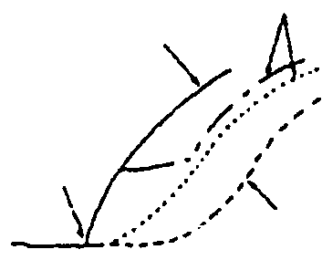
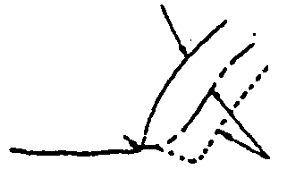
加速迟滞
下降
时间
车速
正常
油门踏板开始踩下时
图1
车速
时间
正常
油门踏板开始踩下时
加速失调
怠速时
图2

■间歇性故障的检修要领
在某些状况下常会发生间歇性故障，如果这些状况可以确定，则判断这些故障的原因可变得容易。为确定某个间歇性故障的症状，首先应详细向顾客询问驾驶条件、气候状况、发生频率及故障状态，然后再试着重现这些问题。其次，确定这个现象是否是由振动、温度或其它原因所引起。如是由振动所引起，则检查接头及元件状况，以确定故障发生原因。
如果检查的项目为接头及元件，则可利用检查程序进行，或由检查程序内“可能原因”所示内容检查。
- 上、下、左、右轻轻摇动接头。
- 上、下、左、右轻轻晃动线束。
- 用手轻轻摇动每一个传感器及继电器。
- 轻轻摇动可疑线束及其它活动零件。
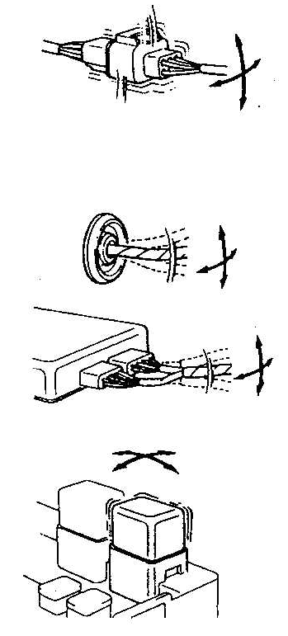

■故障现象检查程序
检查程序1
MUT－II无法与所有的系统沟通 | 可能原因
自我诊断线路的电源供应系统不良(含搭铁不良) | - 接头接触不良  - 线束故障

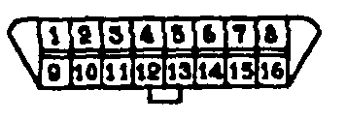
测量自我诊断接头(16针孔)
16号端子与搭铁之间的电压
正常：电瓶电压
检查该端子的线束接头
正常
测量自我诊断接头(16针孔)的如下端子
4号端子与搭铁之间的导通性
5号端子与搭铁之间的导通性
正常：导通
不正常
修理
正常
检查故障现象
检查电源供应系统与自我诊断线路之间的线束，必要时，更换。
不正常
不正常
不正常
检查该两个端子与搭铁之间的线束，必要时，修理。
正常
更换MUT－II
线束侧自我故障诊断接头

检查程序2
MUT－II无法与发动机ECU沟通 | 可能原因
可能是下列其中一个原因：  - 电源没有供应到发动机ECU内  - 发动机ECU故障  - 发动机ECU与MUT－II之间的连接线路不良 | - 发动机ECU的电源供应回路不良  - 发动机ECU故障  - 发动机ECU与MUT－II之间回路断路

检查自我诊断接头与发动机ECU之间的线束导通性。
1号端子与ECU侧C06端子的导通性
7号端子与ECU侧C12端子的导通性
不正常
修理
正常
检查发动机ECU与搭铁之间的线束
正常
不正常
修理
检查电源供应系统及点火开关系统(参见检查程序23)

检查程序3
点火开关转到ON时，发动机警告灯不会立即点亮 | 可能原因
点火开关转到ON时，发动机警告灯会立即亮，5秒钟后自动熄灭。  如果发动机警告灯不亮，可能是右列所示之故障。 | - 灯泡烧毁  - 发动机警告灯回路故障  - 发动机ECU故障

用MUT－II检查发动机ECU电源供应电压
在MUT－II“DATA LIST”NO.16项显示电瓶电压数值
正常
测量B区B06端子线束
从发动机ECU上拆下B区端子
将B06端子搭铁
正常：发动机警告灯亮
不正常
检查灯泡是否烧毁
不正常
更换
正常
检查发动机警告灯在仪表盘上的接头
正常
检查故障现象
不正常
修理
不正常
检查仪表盘到发动机ECU端子B06之间的线束，必要时修理。
不正常
检查发动机ECU电源供应系统以及搭铁之间的线束(参考检查程序30)
正常
检查B区接头
不正常
修理
正常
检查故障现象
不正常
更换ECU

检查程序4
发动机警告灯不会熄灭 | 可能原因
可能是发动机ECU探测到某个传感器或执行器故障，或是如右列所示。 | - 发动机警告灯与发动机ECU之间的线束短路  - 发动机ECU故障

用MUT－II检查在“自我诊断”项目内有无故障代码
有
参考故障码检查程序
无
检查发动机警告灯与发动机ECU之间的线束和接头
正常
不正常
更换发动机ECU
修理

检查程序5
起动机转动，但发动机无法发动 | 可能原因
可能是火花塞不良，或没有燃油供应到燃烧室内 | - 点火系统故障  - 供油系统故障  - 喷油嘴故障  - 发动机ECU故障  - 进气系统泄漏或故障

检查起动时的电瓶电压
不正常
检查电瓶
正常
检查点火系统
点火线圈、火花塞、高压电缆、火花塞电缆、分电器

检查高压火花
正常
检查有无着车症状
不正常
有
检查空气滤清器滤芯
无
堵塞
更换
正常
检查进气系统有无泄漏
无
有
修理
检查火花塞间隙
正常
不正常
更换
测量燃油压力
正常
不正常
检测空气流量传感器和水温传感器
正常
不正常
更换
检查喷油器是否动作
正常
检查气缸压力
不动作
检测喷油器及其线束,必要时更换.
检查电动汽油泵有无工作
检查油压调节器
电动汽油泵、汽油滤清器
无工作
检查电动汽油泵及其控制电路
有工作
检查喷油器是否动作
无动作
检测喷油器及其线束,必要时更换.
有动作
测量燃油压力
正常
检查气缸压力
不正常
检查油压调节器
电动汽油泵、汽油滤清器
用MUT－II“自我诊断”功能诊断有无故障代码
参考故障码检查程序
无
有

检查程序6
发动机可以发动，但是马上就熄火 | 可能原因
可能是火花塞的火花太弱，或起动时的混合比不正确 | - 点火系统故障  - 喷油器故障  - 气缸内压缩压力过低  - 发动机ECU故障
检查起动时的电瓶电压 正常：8V以上

不正常
检查电瓶
正常
正常
检查起动马达时能否听到喷油器的动作声音(用螺丝刀接触喷油器外壳)
不正常
检查喷油器(参见故障码检查程序)
观察油门踏板轻微踩下后发动机是否较容易起动
是
检查ISC伺服的动作声音
不正常
检查ISC伺服系统(参见检查程序28)
正常
清洁节气门本体
检查与调整“固定SAS”
不是
检查起动马达时的点火正时
正常：约5°BTDC
不正常
检查分电器安装是否正确
正常
检查下列各项：
点火线圈、火花塞、高压电缆
喷油器是否堵塞
压缩压力
燃油管路是否堵塞
用MUT－II“自我诊断”功能诊断有无故障代码
参考故障码检查程序
无
有

检查程序7
起动机运转很久才能发动(起动方式不正确) | 可能原因
可能是火花塞的火花太弱，点火困难。起动时混合气的空燃比不当或压缩压力过低所引起。 | - 点火系统故障  - 喷油器故障  - 压缩压力过低
正常
检查起动时的电瓶电压 正常：8V以上

检查电瓶
不正常
检查起动马达时能否听到喷油器的动作声音(用螺丝刀接触喷油器外壳)
正常
检查起动马达时的点火正时。正常：约5°BTDC

正常
检查下列项目
点火线圈、火花塞、高压电缆
喷油器是否阻塞
压缩压力
检查喷油器(参见故障码NO.41检查程序)
不正常
检查分电器安装是否正确
不正常
用MUT－II“自我诊断”功能诊断有无故障代码
参考故障码检查程序
无
有

检查程序8
怠速不稳(忽高忽低) | 可能原因
可能是点火系统、空燃比、ISC步进电机不良，或是压缩压力过低。由于可能的原因很多，因此先从简单的项目开始查找。 | - 点火系统故障  - 怠速空燃比控制系统故障  - 排放控制系统故障  - 压缩压力过低  - 空气进入进气系统

无
检查ISC步进电机的动作声音
有
用MUT－II“自我诊断”功能诊断有无故障代码
参考故障码检查程序
不正常
检查控制电路，拆检或更换步进电机
正常
检测水温传感器、空气流量传感器
正常
不正常
更换
检查节气门位置传感器
不正常
更换
正常
检测氧传感器
不正常
更换
正常
检查点火线圈、火花塞、高压线
检查净化控制系统
检查EGR阀控制系统
检查点火正时
检查压缩压力
拆卸、清洗或更换喷油器

检查程序9
怠速过高(怠速转速不在规定值内) | 可能原因
可能是怠速时进气量太多所引起 | - ISC步进电机故障  - 节气门本体故障
有
用MUT－II“自我诊断”功能诊断有无故障代码
参考故障码检查程序
无
检查ISC步进电机的动作声音
用MUT－II“DATA LIST”功能检查NO.26怠速位置开关
正常
用MUT－II“DATA LIST”功能检查NO.21水温传感器
正常
用MUT－II“DATA LIST”功能检查NO.28空调开关
调整基本怠速
检查故障现象
正常
正常
检查ISC步进电机(参见检查程序28)
不正常
检查怠速位置开关(参见检查程序25)
不正常
检查水温传感器(参见故障码NO.21)〔＝
不正常
检查空调开关及空调压缩机继电器
不正常
清洁节气门本体
不正常
检查与调整“固定SAS”

检查程序10
怠速过低(怠速转速不在规定值内) | 可能原因
可能是怠速时进气量太少所引起 | - ISC步进电机故障  - 节气门本体故障

[检查步骤同检查程序9]。

检查程序11
发动机在冷车怠速时会熄火 | 可能原因
可能是发动机在冷车时混合气的空燃比不正确，或进气量不足所引起 | - ISC步进电机故障  - 节气门本体故障  - 喷油器故障  - 点火系统故障

有
用MUT－II“自我诊断”功能诊断有无故障代码
参考故障码检查程序
无
检查油门踏板放开后，发动机是否会立刻熄火
是
清洁节气门本体
检查与调整“固定SAS”
否
发动机暖机后，怠速是否稳定
是
检查步进电机的动作声音
正常
检查喷油器的动作声音
正常
用MUT－II“DATA LIST”功能检查NO.26怠速位置开关
正常
用MUT－II“DATA LIST”功能检查NO.21水温传感器
正常
用MUT－II“执行器测试”功能检查NO.10 EGR电磁阀
正常
检查燃油压力
正常
检查点火正时
正常
检查下列项目：
点火线圈、火花塞、高压电缆
压缩压力
机油粘度
否
参见检查程序8
不正常
检查步进电机(参见检查程序28)
检查喷油器参见故障码NO.41检查程序)
检查怠速位置开关(参见检查程序25)
检查水温传感器(参考故障码NO.21)
检查EGR电磁阀(参考检查程序29)
检查分电器安装是否正确
不正常
不正常
不正常
不正常
不正常

检查程序12
发动机在热车时怠速会熄火 | 可能原因
可能是点火系统、空燃比、ISC步进电机或压缩压力不良所致。另外，如果是发动机突然熄火，则可能是线束接头接触不良。 | - 点火系统故障  - 空燃比控制系统故障  - 空气进入进气系统  - 线束接头接触故障
有
用MUT－II“自我诊断”功能诊断有无故障代码
参考故障码检查程序
无
检查步进电机的动作声音
正常
检查喷油器的动作声音
正常
检查油门踏板放开后，发动机是否会立刻熄火
否
发动机是否还会容易熄火
是
MUT－II：发动机预热和怠速时，发动机熄火检查
正常
检查点火正时
正常
检查下列项目：
点火线圈、火花塞、高压电缆
喷油器是否阻塞
压缩压力
检查步进电机(参见检查程序28)
检查喷油器(参见故障码NO.41检查程序)
清洁节气门本体
检查与调整“固定SAS”
进行间歇性故障模拟测试，检查下列信号有无突然改变：
曲轴角度传感器信号
空气流量传感器信号
喷油器驱动信号
一次线圈和二次线圈的点火信号
汽油泵驱动信号
发动机ECU电源供应
不正常
检查分电器安装是否正确
不正常
不正常
是
否

检查程序13
起步时发动机会熄火 | 可能原因
可能是由于火花塞太弱造成不点火，或油门踏板踩下时空燃比不正确 | - 空气进入进气系统  - 点火系统
有
用MUT－II“自我诊断”功能诊断有无故障代码
参考故障码检查程序
不正常
检查EGR电磁阀(参考检查程序29)
无
用MUT－II“执行器测试”功能检查NO.10 EGR电磁阀
正常
检查下列项目：
点火线圈、火花塞、高压电缆
空气是否进入进气系统
进气歧管垫是否破损
真空软管是否破损或松脱
PCV阀作用不良
进气软管破损

检查程序14
减速时发动机会熄火 | 可能原因
可能是ISC伺服系统故障，造成发动机进气量不足 | ISC伺服系统不良
有
用MUT－II“自我诊断”功能诊断有无故障代码
参考故障码检查程序
无
用MUT－II“DATA LIST”功能检查NO.26怠速位置开关
检查怠速位置开关(参见检查程序25)
不正常
用MUT－II“DATA LIST”功能检查NO.14节气门位置传感器
检查节气门位置传感器(参见故障码NO.14检查程序)
不正常
正常
用MUT－II“DATA LIST”功能检查NO.45 ISC步进电机的步数。
减速时(发动机转速低于1000rpm)ISC步进电机的步数是否下降0－2步。

正常
是
否
检查车速传感器
用MUT－II“执行器测试”功能检查NO.10 EGR电磁阀
不正常
检查EGR电磁阀(参考检查程序29)
正常
检查下列项目：
点火线圈、火花塞、高压电缆
清洁节气门本体
检查与调整“固定SAS”

检查程序15
加速迟钝或加速失调 | 可能原因
可能是点火系统、空燃比或压缩压力不良引起 | - 点火系统故障  - 空燃比控制系统故障  - 燃油供应系统故障  - EGR控制电磁阀故障  - 压缩压力太低
有
用MUT－II“自我诊断”功能诊断有无故障代码
参考故障码检查程序
无
检查喷油器的动作声音
检查喷油器(参见故障码NO.41检查程序)
不正常
正常
检查点火正时
正常
检查燃油压力
正常
检查下列项目：
点火线圈、火花塞、高压电缆
EGR系统
压缩压力
燃油滤清器或管路有无阻塞
进气系统有无漏气

检查程序16
加速时有振动感觉 | 可能原因
可能是加速时，随着火花塞需求电压的升高，造成漏电现象 | - 点火系统故障
有
用MUT－II“自我诊断”功能诊断有无故障代码
参考故障码检查程序
无
检查下列项目：
点火线圈、火花塞、高压电缆
有无发生漏电现象

检查程序17
减速时有振动感觉 | 可能原因
可能是ISC步进电机系统不良 | - ISC步进电机系统不良
用MUT－II“自我诊断”功能诊断有无故障代码
参考故障码检查程序
有
无
检查步进电机的动作声音
不正常
检查步进电机(参见检查程序28)
正常
用MUT－II“DATA LIST”功能检查NO.26怠速位置开关
检查怠速位置开关(参见检查程序25)
不正常
用MUT－II“DATA LIST”功能检查NO.14节气门位置传感器
检查节气门位置传感器(参见故障码NO.14检查程序)
不正常
正常
清洁节气门本体

检查程序18
加速不良 | 可能原因
可能是点火系统故障、空燃比异常或压缩压力不足所引起 | - 点火系统故障  - 空燃比控制系统故障  - 燃油供应系统故障  - 压缩压力太低  - 排气系统阻塞
用MUT－II“自我诊断”功能诊断有无故障代码
参考故障码检查程序
有
无
检查喷油器的动作声音
检查喷油器(参见故障码NO.41检查程序)
不正常
正常
检查点火正时
正常
检查燃油压力
正常
检查下列项目：
点火线圈、火花塞、高压电缆
压缩压力
进气软管破损
空气滤清器阻塞
检查分电器安装是否正确
不正常

检查程序19
检查分电器安装是否正确
不正常
抖动 | 可能原因
可能是点火系统故障或空燃比异常 | - 点火系统故障  - 空燃比控制系统故障  - EGR控制电磁阀故障
用MUT－II“自我诊断”功能诊断有无故障代码
参考故障码检查程序
有
无
检查喷油器的动作声音
检查喷油器(参见故障码NO.41检查程序)
检查点火正时
检查分电器安装是否正确
不正常
不正常
正常
正常
检查燃油压力
正常
检查下列项目：
点火线圈、火花塞、高压电缆
EGR系统

检查程序20
爆震 | 可能原因
可能是火花塞的热值选用不当 | - 火花塞的热值等级不正确
检查下列项目：
- 火花塞的型号
- 油品型号或质量问题

检查程序21

后燃 | 可能原因
可能是喷油器漏油 | - 喷油器漏油

检查喷油器是否漏油

检查程序22
怠速时CO和HC浓度太高 | 可能原因
可能是空燃比异常。 | - 空燃比控制系统故障

用MUT－II“自我诊断”功能诊断有无故障代码
参考故障码检查程序
有
无
检查点火正时
检查分电器安装是否正确
不正常
用MUT－II“DATA LIST”功能检查NO.21水温传感器
检查水温传感器(参考故障码NO.21)
不正常
正常
用MUT－II“DATA LIST”功能检查NO.13进气温度传感器
检查进气温度传感器(参考故障码NO.13)
不正常
正常
正常
用MUT－II“DATA LIST”功能检查NO.25大气压力传感器
检查大气压力传感器(参考故障码NO.25)
不正常
正常
检查燃油泵
正常
检查下列项目：
喷油器有无动作
喷油器是否漏油
点火线圈、火花塞
气缸压缩压力
强制曲轴箱通风系统(PCV阀)
净化控制系统
EGR控制系统

检查程序23
电源供应系统与点火开关－IG | 可能原因
当点火开关ON的信号传至发动机ECU时，ECU会将控制继电器ON，使得电瓶的电供应到发动机ECU、喷油器、空气流量传感器。 | - 点火系统故障  - 控制继电器故障  - 线束接头接触不良、线束断路或短路  - 发动机ECU搭铁线松脱  - 发动机－ECU故障
检查控制继电器
正常
不正常
更换
检查控制继电器接头线束
不正常
修理
正常
检查发动机ECU的电源供应与搭铁回路(参见检查程序30)

检查程序24
燃油泵系统 | 可能原因
发动机在起动马达或运转时,发动机ECU会控制继电器ON,使电源供应到燃油泵。 | - 燃油泵继电器故障  - 燃油泵故障  - 线束接头接触不良、断路或短路。  - 发动机ECU不良
检查燃油泵动作情况
正常
不正常
检查燃油泵线束接头
正常
更换燃油泵
检查燃油泵继电器
正常
不正常
更换
测量燃油泵继电器接头
连接接头
检查1号端子与搭铁之间的电压
用MUT－II“ACTUATOR TEST”功能驱动燃油泵
OK：电瓶电压
1
2
3
4
燃油泵继电器接头
不正常
检查燃油泵继电器与ECU和点火开关之间的线束
正常
检查燃油泵继电器与燃油泵之间的线束

检查程序25
怠速位置开关系统 | 可能原因
怠速位置开关是将油门踏板有无动作的信号输入发动机ECU，发动机ECU会依此输入信号控制怠速控制伺服。 | - 油门踏板调整不当  - 固定SAS调整不当  - 怠速位置开关与TPS调整不当  - 线束接头接触不良、线束短路或断路  - 发动机ECU不良
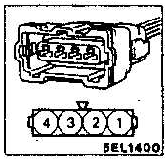
不正常
检查怠速位置开关
正常
更换
测量TPS线束接头
从TPS接头上拆下TPS线束接头。
测量2号端子与1号端子(搭铁)之间的电压(点火开关：ON)
OK：4V以上
测量4号端子与1号端子(搭铁)之间的导通性
OK：导通

不正常
更换ECU
不正常
修理
正常
检查ECU与TPS接头之间的线束
正常
检查故障现象
不正常
更换ECU
线束侧接头

检查程序26
点火开关－ST系统<M/T> | 可能原因
起动马达时，点火开关－ST输出一高电位信号至ECU，发动机ECU依此信号控制起动马达时的燃油喷射。 | - 点火开关不良  - 线束接头接触不良，线束断路或短路  - 发动机ECU不良
用MUT－II检查：
功能操作 | 检查代码 | 数据显示 | 检查条件 | 发动机状态 | 正常显示
“Data reading” | 18 | 开关状态 | 点火开关：ON | 停止 | OFF
 |  |  |  | 打马达 | ON
 |  |  |  | 正常运转 | OFF
若MUT－II显示的数据不正常，则按下述方法检测线束。
测量发动机ECU侧线束接头D区端子
拆下接头，测量线束侧端子
D01端子与搭铁之间的电压(点火开关：START)
OK：8V以上。
D21端子与搭铁之间的导通性
OK：导通
正常
更换发动机ECU
不正常
检查发动机ECU与点火开关之间的线束
正常
检查点火开关
检查故障现象
不正常

检查程序27
点火回路系统 | 可能原因
由发动机ECU控制点火线圈上的功率晶体管ON或OFF，使点火线圈内一次电流导通或断开。 | - 点火开关故障  - 线束接头接触不良，线束断路或短路。  - 发动机ECU不良

测量点火线圈线束接头
从点火线圈上拆下线束接头
测量2号端子与搭铁之间的电压(点火开关ON)
OK：电瓶电压
不正常
检查点火线圈与点火开关之间的线束
正常
不正常
修理
检查点火开关
正常
测量功率晶体管线束接头
从功率晶体管上拆下线束接头
测量2号端子与搭铁之间的导通性
OK：导通
不正常
正常
检查故障现象
不正常
检查点火线圈与功率晶体管系统(参见检查程序34)
修理

2
IG
1
CIL1
点火线圈线束接头
1
2
3
功率晶体管线束接头

检查程序28
怠速控制伺服(步进电机)系统 | 可能原因
发动机ECU根据水温传感器提供的温度信号，驱动步进电机的动作步数，来控制怠速进气量。 | - 怠速控制步进电机(ISC伺服)故障  - 线束接触不良，线束短路或断路。  - 发动机ECU故障
检查ISC步进电机
不正常
更换
正常
测量怠速控制步进电机线束接头
从怠速控制步进电机上拆下线束接头
测量2号端子、5号端子分别与搭铁之间的电压
(点火开关ON)
OK：电瓶电压
不正常
检查控制继电器(电源)与ISC伺服之间的线束，必要时，修理。
正常
检查故障现象
更换发动机ECU
测量发动机ECU侧线束A区接头
从ECU上拆下线束A区端子接头
测量端子A04、A05、A17、A18与搭铁之间的电压(点火开关：ON)
OK：电瓶电压
正常
不正常
检查发动机ECU与ISC伺服之间的线束，必要时，修理。
检查ECU侧线束A区接头
正常
不正常
修理
不正常

2
5
1
4
6
3
步进电机线束接头

检查程序29
EGR电磁阀系统 | 可能原因
EGR电磁阀通过控制EGR阀上部的真空度，使EGR阀动作。 | - 电磁阀故障  - 线束接触不良、线束断路或短路  - 发动机ECU故障
检查ECU电磁阀(参见排放控制系统检测)
测量EGR电磁阀线束接头
从EGR电磁阀上拆下线束接头
测量1号端子与搭铁之间的电压(点火开关：ON)
OK：电瓶电压
正常
正常
测量发动机ECU线束A区端子接头
从ECU上拆下A区端子接头
测量A06端子与搭铁之间的电压(点火开关ON)
OK：电瓶电压
正常
检查发动机ECU线束A区端子接头
正常
检查故障现象
不正常
不正常
更换发动机ECU
检查控制继电器与EGR电磁阀之间的线束
不正常
检查发动机ECU与EGR电磁阀之间的线束，必要时，修理。
EGR电磁阀线束侧接头
1
2

检查程序30
检查发动机ECU的电源供应回路及搭铁回路
测量发动机ECU接头D区、B区、A区
拆下接头，测量线束侧端子
D12号端子与搭铁之间的电压(点火开关：ON)
OK：电瓶电压
B08号端子与搭铁之间的电压(点火开关：ON)
A12号端子与搭铁以及A25号端子与搭铁之间的电压(点火开关：ON)
OK：电瓶电压(当B08号端子与车身搭铁时)
A13号端子与搭铁以及A26号端子与搭铁之间的导通性
OK：导通
D10号端子与搭铁之间的电压
OK：电瓶电压
正常
检查下列接头：D区、B区、A区
正常
更换发动机ECU
检查故障现象
不正常
1．不正常
检查发动机ECU与点火开关接头之间的线束。
不正常
修理
2,3不正常
检查发动机ECU与控制继电器之间的线束。必要时修理。
正常
检查点火开关
4不正常
检查发动机ECU与搭铁之间的线束。必要时修理。
5不正常
检查发动机ECU与电瓶之间的线束。必要时修理。

检查程序31
检查空气流量传感器(AFS)控制回路

测量空气流量传感器线束侧接头
拆下接头，测量线束侧接头
4号端子与接地间的电压(点火开关：ON)
正常：系统电压
3号端子与接地间的电压(点火开关：ON)
正常：4.8～5.2V
5号端子与接地间的导通状况
正常：导通
正常
检查接头连接是否正常
正常
检查故障现象
不正常
更换空气流量传感器
1.不正常
检查空气流量传感器与控制继电器之间的线束，必要时修理。
2,3不正常
检查ECU侧线束D区端子
不正常
修理
正常
检查故障现象
不正常
检查发动机ECU与空气流量传感器之间的线束
正常
更换发动机ECU
不正常
修理

空气流量传感器侧线束接头
1
2
3
4
5
6
7

检查程序32
检查节气门位置传感器TPS输出回路

测量发动机ECU侧线束D区端子
连接接头
D14号端子与搭铁之间的电压(点火开关：ON)
OK：0.3～1.0V(节气门在怠速位置)
4.5～5.5V(节气门全开)
正常
检查线束D区端子接头
不正常
修理
正常
检查故障现象
不正常
更换发动机ECU
不正常
检查节气门位置传感器侧线束接头
正常
检查故障现象
不正常
更换发动机ECU与节气门位置传感器之间的线束，必要时应予修理

检查程序33
检查喷油嘴控制回路

测量发动机ECU侧线束A区接头
拆下发动机ECU侧线束A区接头
测量线束侧A区接头上A01、A02、A14、A15号端子与搭铁之间的电压(点火开关：ON)
OK：电瓶电压
不正常
检查各喷油器侧线束接头
不正常
修理
正常
检查故障现象
不正常
检查发动机ECU与喷油器连接器之间的线束，必要时，应予修理。
正常
检查发动机ECU侧线束A区接头
正常
检查故障现象
不正常
更换发动机ECU
不正常
修理

检查程序34
检查点火线圈与功率晶体管回路

正常
检查点火线圈
不正常
更换
检查功率晶体管
更换
不正常
正常
测量功率晶体管线束接头
拆下功率晶体管线束接头
3号端子与搭铁之间的电压(点火开关：ON)
OK：电瓶电压
1号端子与搭铁之间的电压(发动机：打马达时)
OK：2～7V
测量功率晶体管线束接头
拆下功率晶体管线束接头
拆下点火线圈的接头
3号端子与搭铁之间的导通性
OK：不导通
正常
正常
检查点火线圈、功率晶体管线束接头
1.不正常
2.不正常
检查点火线圈接头
不正常
修理
正常
检查故障现象
不正常
检查功率晶体管与点火线圈接头间的线束，必要时修理。
检查ECU侧A区线束接头
不正常
修理
正常
检查故障现象
不正常
检查功率晶体管与发动机ECU间的线束，必要时修理。
正常
不正常
修理
更换发动机ECU
不正常
若功率晶体管与仪表(转速表)之间发生短路现象，则检查其线束，必要时修理。

1
2
3
功率晶体管线束接头

■维修资料参考表
注：
- 对于新车(行驶距离约500km以内)，空气流量传感器的输出频率有时会比标准频率高10％。
- 喷油器驱动时间表示曲轴转速低于250rpm、电源供应电压为11V时的时间。
- 对于新车(行驶距离约500km以内)，喷油器的驱动时间有时会比标准时间长10％。
- 对于新车(行驶距离约500km以内)，步进电机的步长有时会比标准步长多30个步长。
- 当节气门位置传感器的电压比在怠速位置的电压高50～100mV时，怠速位置开关通常处于关闭状态。在将节气门位置传感器电压升高100mV并将节气门阀打开的情况下，如果要将节气门位置开关转换为开，则需事先调整怠速位置开关及节气门位置传感器。
下表为使用MUT－II故障诊断仪在“DATA LIST”项目内观测到的检测项目在不同状态下的数值。
项目号 | 检查项目 | 检查内容 |  | 正常条件 | 检查程序
11  （变化） | 氧传感器 | 发动机：暖机状态  A/F：减速时变稀，加速时变浓。 | 从4000rpm使发动机突然减速时 | ≤200mV | 故障代码：11
11  （变化） | 氧传感器 | 发动机：暖机状态  A/F：减速时变稀，加速时变浓。 | 发动机突然加速时 | 600～1000mV | 故障代码：11
11  （变化） | 氧传感器 | 发动机：暖机状态  用氧传感器信号检查A/F，用ECU检查控制条件 | 发动机怠速时 | ≤400mV  600～1000mV | 故障代码：11
11  （变化） | 氧传感器 | 发动机：暖机状态  用氧传感器信号检查A/F，用ECU检查控制条件 | 2500rpm时 | ≤400mV  600～1000mV | 故障代码：11
12 | 空气流量计*1 | - 发动机水温：80～95℃  - 灯及所有附件：OFF  - 变速箱：空档 | 发动机怠速时 | 19～45Hz
12 | 空气流量计*1 | - 发动机水温：80～95℃  - 灯及所有附件：OFF  - 变速箱：空档 | 2500rpm时 | 67～107Hz
12 | 空气流量计*1 | - 发动机水温：80～95℃  - 灯及所有附件：OFF  - 变速箱：空档 | 发动机加速时 | 频率随转速增加而增大
13 | 进气温度传感器 | 点火开关：ON  或发动机运转 | 进气温度为－20℃时 | －20℃ | 故障代码：13
13 | 进气温度传感器 | 点火开关：ON  或发动机运转 | 进气温度为0℃时 | 0℃ | 故障代码：13
13 | 进气温度传感器 | 点火开关：ON  或发动机运转 | 进气温度为20℃时 | 20℃ | 故障代码：13
13 | 进气温度传感器 | 点火开关：ON  或发动机运转 | 进气温度为40℃时 | 40℃ | 故障代码：13
13 | 进气温度传感器 | 点火开关：ON  或发动机运转 | 进气温度为80℃时 | 80℃ | 故障代码：13
14 | 节气门位置传感器 | 点火开关：ON | 怠速位置 | 300～1000mV | 故障代码：14
14 | 节气门位置传感器 | 点火开关：ON | 节气门逐渐开启 | 与节气门打开角度成正比增加 | 故障代码：14
14 | 节气门位置传感器 | 点火开关：ON | 全开 | 4500～5500mV | 故障代码：14
16 | 电源供应电压 | 点火开关：ON |  | 系统电压 | 检查程序NO.23
18 | 曲轴信号（点火开关－ST） | 点火开关：ON | 发动机：停机 | OFF | 检查程序NO.26
18 | 曲轴信号（点火开关－ST） | 点火开关：ON | 发动机：打马达 | ON | 检查程序NO.26
21 | 发动机水温传感器 | 点火开关：ON  或发动机运转 | 发动机水温为－20℃时 | －20℃ | 故障代码：21
21 | 发动机水温传感器 | 点火开关：ON  或发动机运转 | 发动机水温为0℃时 | 0℃ | 故障代码：21
21 | 发动机水温传感器 | 点火开关：ON  或发动机运转 | 发动机水温为20℃时 | 20℃ | 故障代码：21
21 | 发动机水温传感器 | 点火开关：ON  或发动机运转 | 发动机水温为40℃时 | 40℃ | 故障代码：21
21 | 发动机水温传感器 | 点火开关：ON  或发动机运转 | 发动机水温为80℃时 | 80℃ | 故障代码：21
22 | 曲轴角度传感器 | - 发动机：转动  - 转速表：连接 | 比较分别从转速表和MUT－Ⅱ上读取的发动机转速 | 一致 | 故障代码：22
22 | 曲轴角度传感器 | - 发动机：怠速  - 怠速位置开关：ON | 发动机水温为－20℃时 | 1275～1475rpm | 故障代码：22
22 | 曲轴角度传感器 | - 发动机：怠速  - 怠速位置开关：ON | 发动机水温为0℃时 | 1225～1425rpm | 故障代码：22
22 | 曲轴角度传感器 | - 发动机：怠速  - 怠速位置开关：ON | 发动机水温为20℃时 | 1100～1300rpm | 故障代码：22
22 | 曲轴角度传感器 | - 发动机：怠速  - 怠速位置开关：ON | 发动机水温为40℃时 | 950～1150rpm | 故障代码：22
22 | 曲轴角度传感器 | - 发动机：怠速  - 怠速位置开关：ON | 发动机水温为80℃时 | 650～850rpm | 故障代码：22
25 | 大气压力传感器 | 点火开关：ON | 海拔高度：0m | 101kPa | 故障代码：25
25 | 大气压力传感器 | 点火开关：ON | 海拔高度：600m | 95kPa | 故障代码：25
25 | 大气压力传感器 | 点火开关：ON | 海拔高度：1200m | 88kPa | 故障代码：25
25 | 大气压力传感器 | 点火开关：ON | 海拔高度：1800m | 81kPa | 故障代码：25
26 | 怠速位置开关 | 点火开关：ON  重复踩放加速器踏板进行检查 | 节气门：设为怠速位置 | ON | 检查程序：25
26 | 怠速位置开关 | 点火开关：ON  重复踩放加速器踏板进行检查 | 节气门阀：稍微打开 | OFF*5 | 检查程序：25
27 | 动力转向液压开关 | 发动机：怠速 | 转向轮静止 | OFF
27 | 动力转向液压开关 | 发动机：怠速 | 转向轮转动 | ON
28 | 空调(A/C)开关 | 发动机：怠速  （A/C开关ON时，A/C压缩机工作） | A/C开关：OFF | OFF
28 | 空调(A/C)开关 | 发动机：怠速  （A/C开关ON时，A/C压缩机工作） | A/C开关：ON | ON
41 | 喷油器*2 | 发动机：运转 | 发动机水温为0℃时 | 51～75ms  <4G63>  60～90ms  <4G64>
41 | 喷油器*2 | 发动机：运转 | 发动机水温为20℃时 | 25～35ms  <4G63>  30～45ms  <4G64>
41 | 喷油器*2 | 发动机：运转 | 发动机水温为80℃时 | 5.7～8.5ms  <4G63>  6.7～10.1ms  <4G64>
41 | 喷油器*3 | - 发动机水温：80～95℃  - 灯及所有附件：OFF  变速箱：空档 | 发动机怠速 | 1.9～3.1ms  2.2～3.4ms
41 | 喷油器*3 | - 发动机水温：80～95℃  - 灯及所有附件：OFF  变速箱：空档 | 2500rpm | 1.8～3.0ms  <4G63>  1.9～3.1ms  <4G64>
41 | 喷油器*3 | - 发动机水温：80～95℃  - 灯及所有附件：OFF  变速箱：空档 | 发动机突然高速空转 | 增加
44 | 点火线圈和功率晶体管 | - 发动机：暖机状态  - 正时灯：使用（使用正时灯是为了检测实际点火时间） | 发动机怠速 | 2～18 °BTDC
44 | 点火线圈和功率晶体管 | - 发动机：暖机状态  - 正时灯：使用（使用正时灯是为了检测实际点火时间） | 2500rpm | 23～43 °BTDC  <4G63>  27～47 °BTDC  <4G64>
45 | ISC步进电机*4 | - 发动机水温：80～95℃  - 灯及所有附件：OFF  - 变速箱：空档  - 怠速位置开关：ON  - 发动机：怠速  - A/C开关ON时，A/C压缩机应当工作 | A/C开关：OFF | 2～25步
45 | ISC步进电机*4 |  | - A/C开关：OFF→ON | 增加10～70步
49 | A/C继电器 | 发动机：暖机后/怠速 | A/C开关：OFF | OFF（压缩机离合器不工作）
49 | A/C继电器 | 发动机：暖机后/怠速 | A/C开关：ON | ON（压缩机离合器工作）

